SERVIZIO AGROMETEOROLOGICO

REGIONALE PER LA SARDEGNA

Annata agraria 2003-2004
Analisi agrometeorologica e climatologica

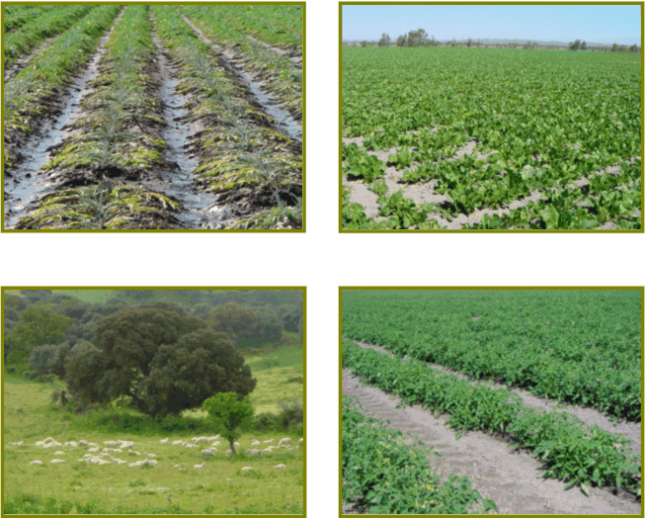
Le precipitazioni
e le temperature sulla Sardegna
da ottobre 2003 a settembre 2004

CONSIDERAZIONI GENERALI

Nel Riepilogo agrometeorologico e climatologico dell’annata agraria 2003-2004 sono analizzati il regime termico e pluviometrico, con particolare riferimento agli effetti che le condizioni verificatesi nei diversi periodi hanno esercitato sulle attività del comparto agricolo. Per uniformità si è suddivisa l’intera annata in tre periodi: l’ultimo trimestre 2003, i primi 5 mesi del 2004 e la stagione estiva.

Dal punto di vista meteorologico l’annata è iniziata con le abbondanti precipitazioni piovose del mese di ottobre 2003 per le che hanno interessato l'intero territorio regionale. Tali piogge unitamente a quelle registrate nel mese precedente hanno messo fine alle persistenti condizioni siccitose che duravano dalla primavera; nelle località dove si sono registrati gli eventi più consistenti si sono avuti danni alle colture, come riportato più avanti nella sezione dedicata alle considerazioni agro-fenologiche. Anche nel mesi di novembre e dicembre sono state registrate diffuse precipitazioni spesso a carattere di rovescio. Il mese di dicembre si è caratterizzato, inoltre, per i bassi valori di temperatura ed i forti venti settentrionali.

Nei primi tre mesi del 2004 hanno proseguito le precipitazioni diffuse complessivamente inferiori ai valori medi climatici, distribuite sull'intero territorio regionale, inizialmente nel centro-Nord e successivamente nel meridione. Il regime delle temperature si è invece caratterizzato per un andamento altalenante caratterizzato da bassi valori sul finire di gennaio, seguito in febbraio da un periodo iniziale con ampie escursioni termiche giornaliere e frequenti gelate notturne, successivamente da un temporaneo innalzamento dei valori, ed infine da un successivo calo in entrambi i valori che ha caratterizzato il finire del mese fino a raggiungere condizioni particolarmente rigide nei primi giorni del mese di marzo. Nel successivo bimestre sono state le consistenti e frequenti precipitazioni a caratterizzare il tempo meteorologico, mentre il regime termico ha mostrato valori inferiori alle medie climatiche.

Il quadrimestre giugno-settembre 2004 è stato caratterizzato in buona parte da condizioni di bel tempo e da sporadici eventi piovosi, seguiti dalla ripresa delle precipitazioni consistenti anche a carattere temporalesco a cominciare dal mese di agosto; il regime termometrico è risultato in linea con le condizioni medie climatologiche sia nei valori minimi che nei massimi.

PRECIPITAZIONI E BILANCIO IDRO-METEOROLOGICO

L’annata 2003-2004 in generale

Le precipitazione totali registrate nel periodo compreso tra ottobre 2003 e settembre 2004 sono stati in linea con la media del trentennio climatologico 1961-1990, mentre la frequenza è stata superiore alla media.

I cumulati di precipitazione più elevati (figura 1a) sono stati registrati nella metà meridionale dell’isola: nel versante meridionale del Gennargentu e nei territorio limitrofi, i cumulati di pioggia hanno superato gli 800 mm/anno, con punte superiori ai 1000 mm/anno in Ogliastra. Valori superiori ai 700 mm/anno sono stati registrati sul resto della Sardegna meridionale (ad eccezione del Basso Campidano), sul Marghine-Goceano ed in Gallura, mentre nei restanti settori dell’isola si sono registrati comunque più di 600 mm/anno.
Come mostra la figura 1b, tali cumulati si sono assestati entro ±20 % dalla media annuale calcolata sul trentennio climatologico, su quasi tutto il territorio regionale.

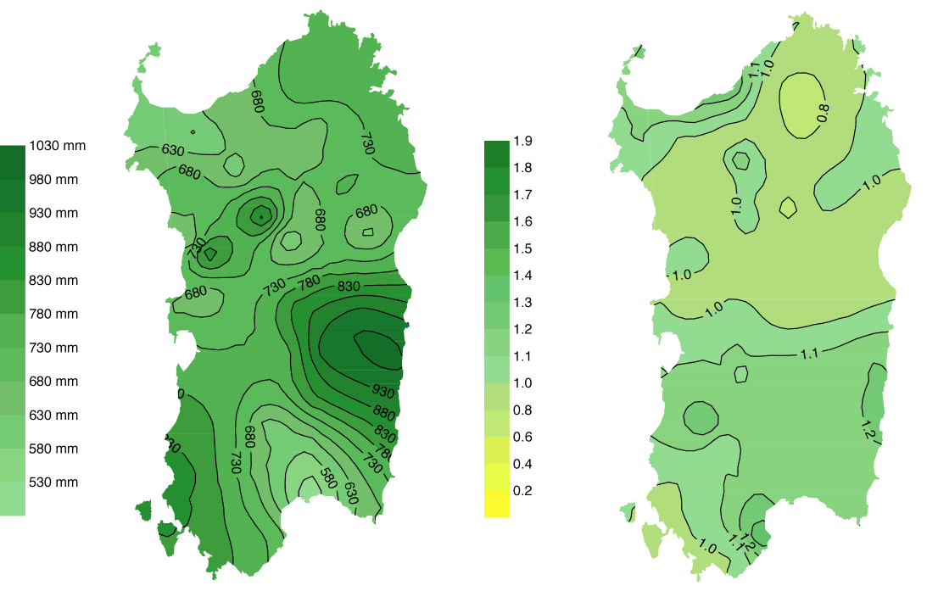
1a. Cumulato 1b. Rapporto tra cumulato
e media climatica

Figura 1. Cumulato di precipitazione del periodo ottobre 2003 - settembre 2004.

Se si esamina la frequenza degli eventi piovosi (figura 2a), intesa come numero di giorni con cumulati superiori ad 1 mm/g, si osserva la tipica struttura caratterizzata da valori decrescenti da Nord-Ovest a Sud-Est e picchi nelle zone di montagna. Su gran parte della Sardegna si sono avuti più di 80 giorni piovosi l’anno; fanno eccezione le pianure e le coste (con valori tra 70 ed 80) e soprattutto l’estremità Sud-orientale, con meno di 60 giorni/anno di pioggia.
Il confronto con la climatologia (figura 2b) mostra valori entro +20 % dalla media su gran parte del territorio, con aree caratterizzate da una frequenza superiore alla media del 30-40 %. Solo alcune isolate località hanno registrato un numero di giorni piovosi di poco inferiore alla media.

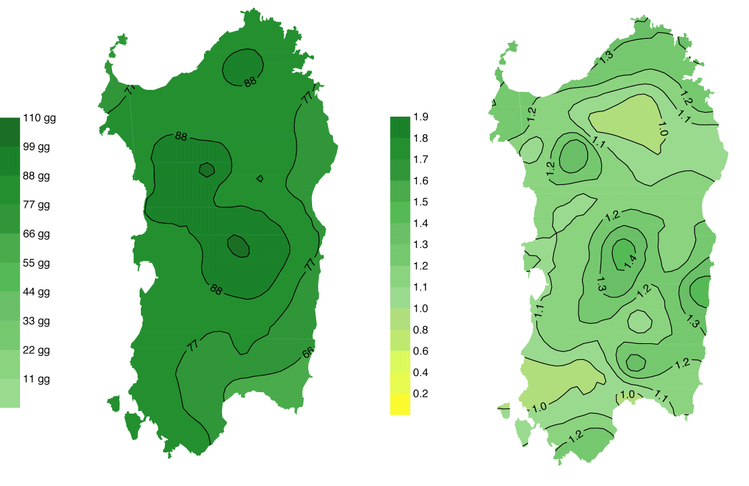
2a. Numero di giorni piovosi 2b. Rapporto numero di giorni piovosi e media climatica

Figura 2. Numero di giorni piovosi del periodo ottobre 2003 - settembre 2004.

Nelle figure 3 e 4 sono riportati gli indici di precipitazione calcolati sul cumulato e sulla frequenza della precipitazione.
Per il cumulato dei 12 mesi (figura 3), la caratteristica sicuramente più importante è che si tratta del primo anno con bilancio positivo dopo sette anni consecutivi caratterizzati da precipitazioni fortemente deficitarie o quasi in media. Su una scala decennale si osserva, inoltre, che dalla metà degli anni 1980 ad oggi, oltre a quella in esame ci sono state soltanto due annate con un bilancio positivo: il 1990-1991 ed il 1995-1996 che furono caratterizzate, tra l’altro, da piogge decisamente abbondanti.
Un risultato ancora più interessante si osserva nella frequenza della pioggia (figura 4): non si è trattato solo di un’annata positiva dopo molti anni poveri, ma di una delle annate col più alto numero di giorni di pioggia dal 1940.

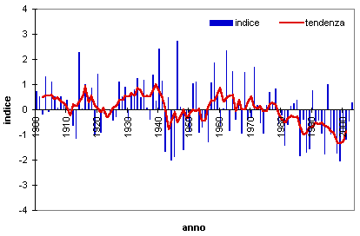
Figura 3. Andamento del cumulato annuale di precipitazione dal 1900.

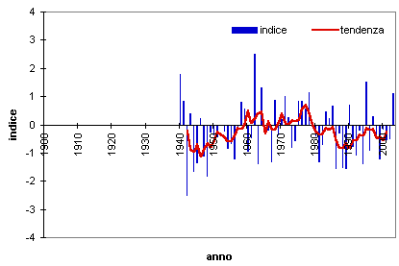
Figura 4. Andamento della frequenza di precipitazione dal 1940.

La stagione delle piogge 2003-2004

La parte più interessante dell’analisi delle precipitazioni è quella relativa alla stagione delle piogge, cioè il settimestre ottobre-aprile, durante il quale mediamente si concentrano i quattro quinti delle piogge dell’anno (figure 5 e 6).
La struttura del campo di precipitazione (sia del cumulato che della frequenza) non è molto diversa da quella relativa ai dodici mesi (figure 1 e 2). Si osserva, tuttavia, che i rapporti con la climatologia (figure 5b e 6b) sono più elevati; è molto interessante notare, ad esempio, che sulla costa Sud-orientale i cumulati hanno superato la media del 30-40 % e la frequenza del 40-50 %.

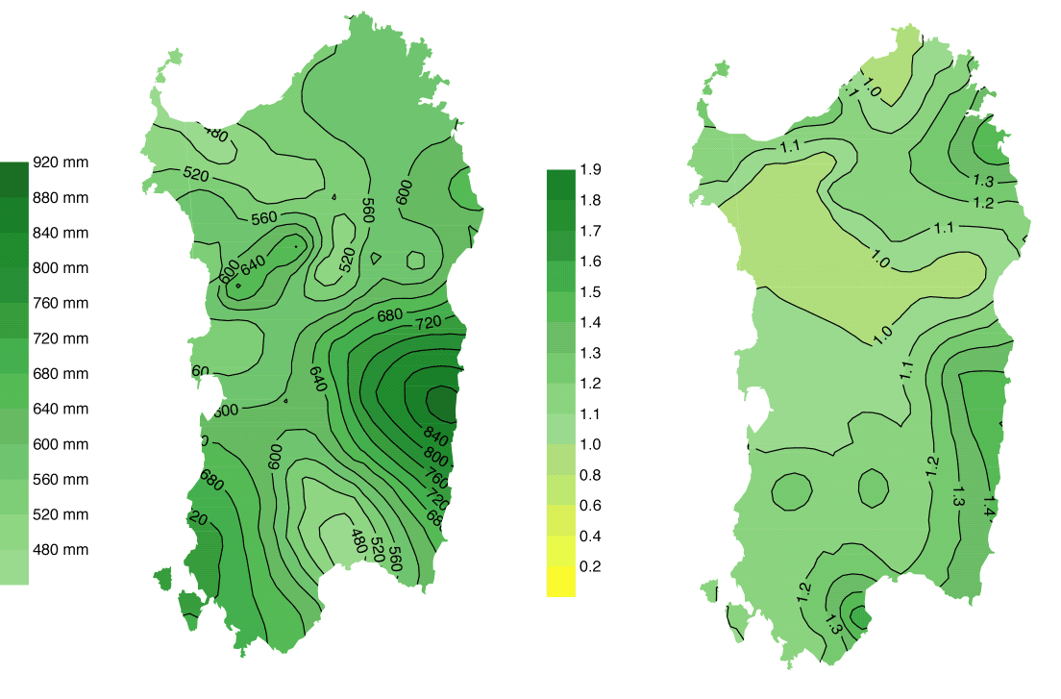
5a. Cumulato 5b. Rapporto tra numero di giorni
piovosi e media climatica

Figura 5. Cumulato di precipitazione da ottobre 2003 ad aprile 2004.

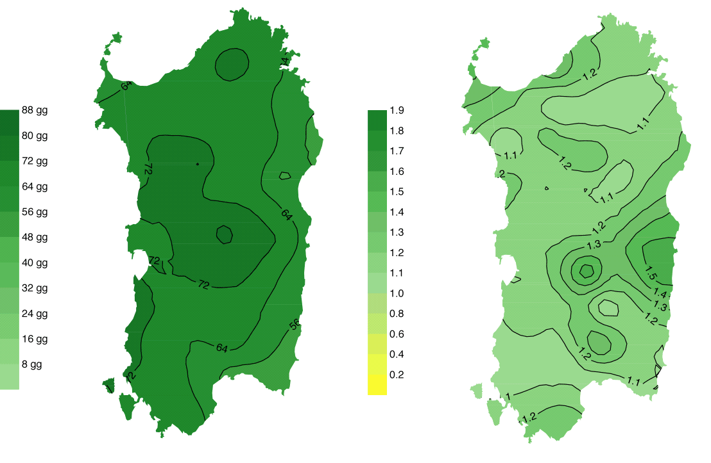
6a. Cumulato 6b. Rapporto tra numero di giorni
piovosi e media climatica

Figura 6. Numero di giorni piovosi da ottobre 2003 ad aprile 2004.

Nelle figure 7 e 8 si riportano gli indici di precipitazione relativi al cumulato ed alla frequenza della precipitazione sul periodo ottobre-aprile.
Come si evince dalla figura 7 si è trattato della prima stagione con un cumulato di precipitazione chiaramente superiore alla media dal 1978, che ha interrotto una sequenza di stagioni siccitose (o appena in linea con la media) che durava dal 1990.
Infine, per quel che riguarda la frequenza (figura 8) si osserva che, sebbene le stagioni sopra la media non siano mancate neanche nel decennio 1990, per trovarne una con un numero di giorni di pioggia più elevato bisogna ritornare indietro fino al 1964.
Perciò, l’annata 2003-2004 oltre ad essere stata piovosa, ha concentrato le proprie precipitazioni nel periodo ottobre-aprile. E questo dato è oltremodo rilevante perché la stagione delle piogge è proprio la parte dell’anno che ha maggiormente risentito del calo del precipitazioni che ha interessato la Sardegna nell’ultimo quarto di secolo.

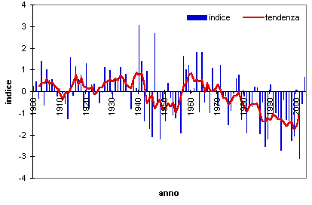
Figura 7. Andamento del cumulato di precipitazione (ottobre-aprile) dal 1900.

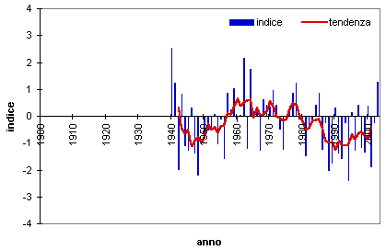

Figura 8. Andamento della frequenza di precipitazione (ottobre-aprile) dal 1900.

Gli eventi peculiari

Nell’arco dei 12 mesi non sono mancati episodi di precipitazioni abbondanti o intense.

I tre episodi più interessanti di precipitazioni abbondanti si sono verificati a metà ottobre, a metà novembre e a fine marzo, e sono tutti riconducibili al regime orientale delle precipitazioni.
A metà ottobre piogge abbondanti hanno interessato in modo esteso l’intera isola: sia il 15 che il 17 del mese i pluviometri hanno superato i 50 mm/g in numerose località della Sardegna centro-meridionale, fino a raggiungere il massimo di 82.0 mm/g registrato nella stazione di Jerzu il giorno 15.

Il 20 novembre un episodio analogo ha interessato l’Ogliastra: nelle stazioni di Villanova Strisaili e Jerzu si sono raggiunti rispettivamente 91.8 mm/g e 63.2 mm/g mentre valori superiori ai 50 mm/g sono stati registrati nel Sarrabus e nel Gerrei.
Il massimo valore giornaliero dell’annata è stato registrato il 29 marzo. In quell’occasione le piogge hanno investito la Sardegna meridionale e Sud-orientale, facendo registrare 93.4 mm/g a Muravera e 70.2 mm/g a Villa San Pietro.

Fra le precipitazioni più intense si registrano numerosi episodi di cumulati superiori ai 15 mm/10min. I due eventi più interessanti, però, sono stati registrati a Masainas il 19 dicembre e ad Ozieri il 2 settembre.
Nel primo episodio, le precipitazioni sono state molto intense per venti minuti consecutivi (12.6 mm/10min alle 20:50 e 17.8 mm/10min alle 21:00) per un totale di 30.0 mm/20min.
Il 2 settembre ad Ozieri, infine, si è registrato il massimo annuale (18.0 mm/10min alle 13:50) e le precipitazioni si sono mantenute intense per parecchio tempo, arrivando ad accumulare 55.6 mm/70min tra le 13:40 e le 14:50.

Analisi di dettaglio mensile

L’ultimo trimestre 2003

Il trimestre ottobre-dicembre è stato caratterizzato da precipitazioni abbondanti, ma con un andamento decrescente nell’arco del periodo. L’indice di precipitazione (figura 9) mostra che il 2003 è stato leggermente sopra la media, in accordo con l’andamento oscillante degli anni precedenti.
Il mese di Ottobre (figura 10) ha ricevuto piogge estremamente abbondanti, soprattutto sulla Sardegna centro-meridionale: in Ogliastra e sulla Barbagia di Seulo, infatti, le piogge hanno superato i 200 mm/mese, cioè circa il doppio dei valori tipici di ottobre, mentre sul resto della Sardegna centro-meridionale (con la sola eccezione della costa Sud) i cumulati hanno superato i 140 mm/mese.
Di rilievo, inoltre, le precipitazioni che hanno interessato il settore settentrionale: su Romangia, Anglona e Gallura, ad esempio, si sono registrati valori compresi tra 180 e 200 mm/mese. Anche nel basso Campidano si sono registrate piogge consistenti, seppure più contenute, con valori compresi tra 70 mm/mese e 100 mm/mese.

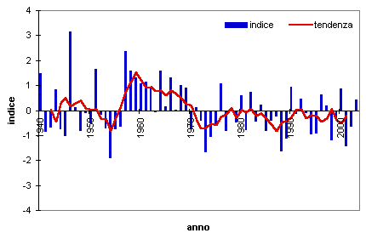

Figura 9. Andamento del cumulato di precipitazione (ottobre-dicembre) dal 1900.

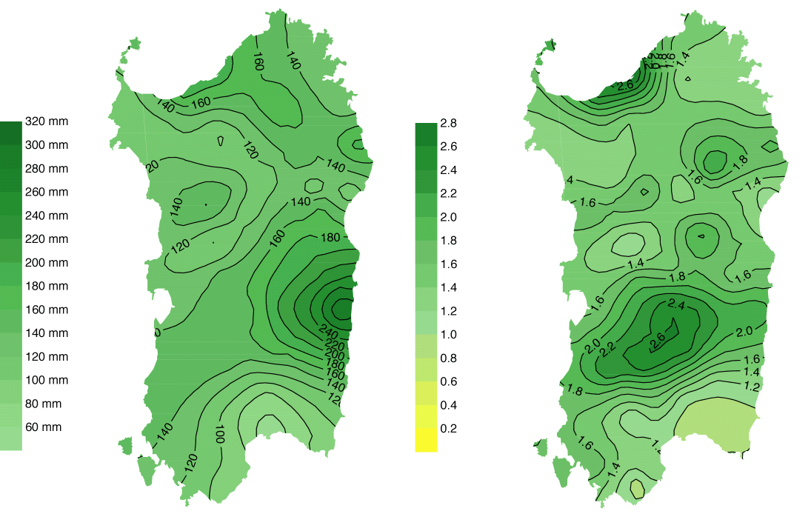
10a. Cumulato 10b. Rapporto tra numero di giorni
piovosi e media climatica

Figura 10. Cumulato di precipitazione mensile - Ottobre 2003.

Merita di essere evidenziata la consistenza delle piogge che hanno interessato le località a monte dei principali invasi del Flumendosa, con gli evidenti riflessi positivi per le aree per il rifornimento idrico che dipendono da un bacino che era stato fortemente penalizzato dalla penuria di piogge del decennio scorso.

Per quanto riguarda la distribuzione nell'arco del mese, si segnala un elevato numero di giorni piovosi, da minimi di 9-10 giorni/mese, fino a 15-16 giorni/mese nei settori centrali (es. stazioni di Macomer ed Atzara).

L'analisi dei dati giornalieri pone in risalto l'elevata intensità delle piogge registrate in alcune località: é il caso delle stazioni di Masainas (figura 11), Valledoria (figura 12) e Sardara (figura 13) dove si sono registrati valori orari rispettivamente di 34.4, 31 e 27.8 mm/h. In altri casi invece (es. stazioni di Jerzu e Villanova Strisaili) le abbondanti precipitazioni si sono protratte per tutto il giorno, con valori orari più contenuti.
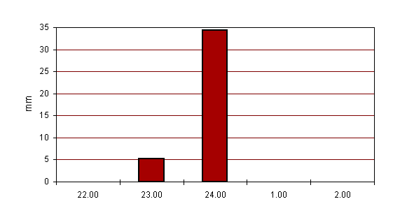
Figura 11. Intensità di pioggia (mm / h) - Stazione di Masainas, 17 - 18 ottobre 2003.

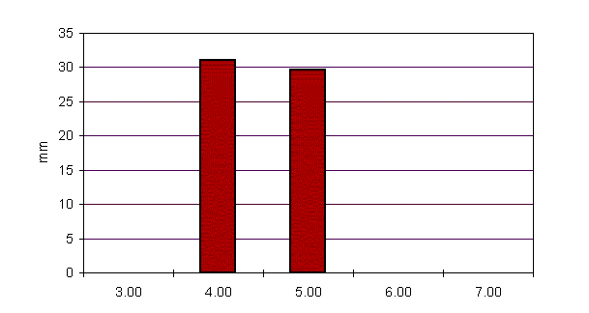
Figura 12. Intensità di pioggia (mm / h) - Stazione di Valledoria, 20 ottobre 2003.

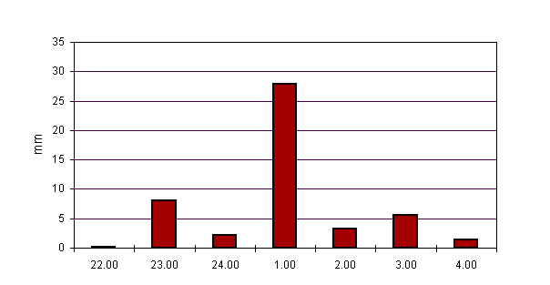
Figura 13. Intensità di pioggia (mm / h) - Stazione di Sardara, 21-22 ottobre 2003.

In generale, le abbondanti piogge hanno determinato condizioni di umidità dei suoli idonee per le lavorazioni preliminari alla semina degli erbai e dei cereali autunno-vernini e per la germinazione ed il ricaccio nei pascoli.

Tuttavia, la concentrazione delle piogge nella seconda metà del mese, nelle aree in cui maggiori sono stati gli apporti, ha determinato condizioni di saturazione con conseguenti ristagni superficiali. Tali condizioni possono aver limitato sensibilmente i periodi utili per le operazioni in campo, in relazione alla diversa facilità di sgrondo.
Sui terreni più vulnerabili o in pendio (in particolare quelli lavorati di recente), il ruscellamento dell'acqua in eccesso può aver esercitato un'intensa azione erosiva.
Novembre (figura 14) ha avuto piogge superiori alla media nel Sud-Est e nel Nord-Ovest dell’isola, mentre sul resto del territorio le piogge sono risultate nella media o di poco inferiori. Tutti i territori a Sud e Sud-Est del Gennargentu, in particolare, hanno ricevuto piogge abbondanti (oltre i 130-140 mm/mese) pari ad oltre 1.4 volte la media climatologica mensile. Valori inferiori (tra i 60 mm/mese ed i 90 mm/mese) sono stati registrati nel resto dell’isola ed in particolare nel Campidano.
Nel successivo mese di dicembre (figura 15) le piogge sono state inferiori alla media climatica, con la sola eccezione del Campidano. Tranne poche eccezioni, i cumulati del mese si sono assestati tra i 50 mm/mese ed i 120 mm/mese.
Esaminando i valori delle singole località si segnala, in primo luogo, la stazione di Villanova Strisaili che ha registrato il valore massimo di 149.4 mm/mese. Interessanti i totali del Medio e Basso Campidano, dove si sono totalizzati valori in generale compresi tra 90 e 110 mm/mese (Sardara, Decimomannu, Samassi e Dolianova), della Gallura (stazione di Luras, 117.6 mm/mese), della fascia costiera Nord-orientale (stazioni di Siniscola e San Teodoro con 95 e 94.2 mm/mese, rispettivamente), e dell'intero settore orientale (Stintino, Putifigari, Scano di Montiferro, Arborea, Iglesias e Masainas) con cumulati compresi tra 90 e 120 mm/mese circa.

L'esame dei singoli valori giornalieri evidenzia come il regime pluviometrico del mese sia stato caratterizzato da frequenti eventi piovosi (da 9 a 13 giorni piovosi, nella maggior parte delle stazioni) che, a differenza del bimestre precedente, risultano di entità modesta.

Il valore giornaliero più elevato, 68.8 mm/g, misura che corrisponde alla metà circa del cumulato mensile, é stato registrato dalla stazione di Villanova Strisaili il giorno 3; altri valori elevati sono stati registrati dalle stazioni di Masainas (43.6 mm/g il giorno 19), Stintino (37.6 mm/g il 29) e Luras (32 mm/g, l'11).

Dall'analisi di dettaglio della distribuzione degli eventi piovosi più significativi nell'arco della giornata, risulta che sono stati raggiunte intensità orarie particolarmente elevate soltanto per le stazioni di Masainas (figura 16) e Stintino (figura 17). In particolare, come già citato nel paragrafo relativo agli eventi peculiari, nella stazione di Masainas si è registrato un picco isolato di 30.6 mm/h tra le ore 20.00 e le 21.00, quasi tutto concentrato in 20’.

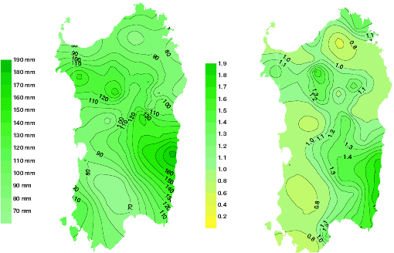
14a. Cumulato 14b. Rapporto tra numero di giorni
piovosi e media climatica

Figura 14. Cumulato di precipitazione mensile - Novembre 2003.

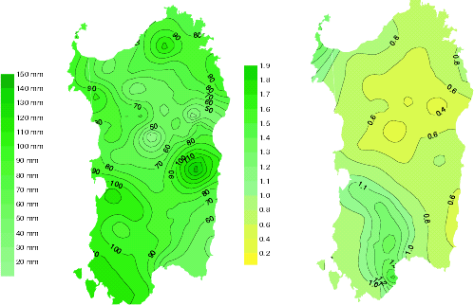
15a. Cumulato 15b. Rapporto tra numero di giorni
piovosi e media climatica

Figura 15. Cumulato di precipitazione mensile - Dicembre 2003.

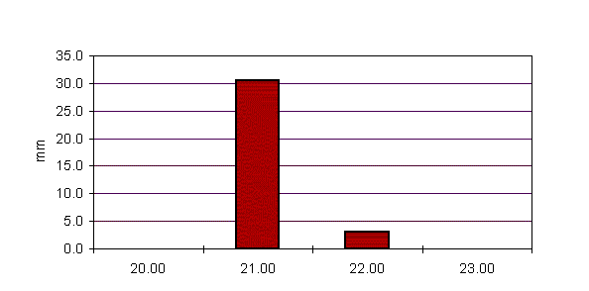
Figura 16. Intensità di pioggia (mm / h) - Stazione di Masainas, 19 dicembre 2003.
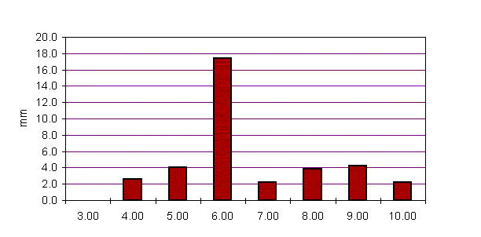
Figura 17. Intensità di pioggia (mm / h) - Stazione di Stintino, 29 dicembre 2003.

Evapotraspirazione e bilancio idro-meteorologico

Considerando gli apporti di precipitazione e le perdite per evapotraspirazione (ETo), progressivamente decrescenti nel corso del trimestre, derivano condizioni del bilancio idro-meteorologico, e pertanto della disponibilità idrica complessiva, caratterizzate da un ampio surplus soprattutto nelle aree del settore Sud-orientale.

Il regime pluviometrico dei primi cinque mesi del 2004

Mentre il trimestre gennaio-marzo è stato generalmente povero di piogge, il successivo bimestre aprile-maggio è stato eccezionalmente piovoso. Il confronto con i decenni passati conferma che il primo trimestre (figura 18) è stato scarsamente piovoso, ma in linea con l’andamento degli ultimi quindici anni (solo nel 1996 e nel 2003 si sono avuti valori superiori alla media). Il mese di aprile (figura 19), invece, è stato il terzo più piovoso dal 1940 e, per trovare valori superiori, bisogna risalire ancora una volta al 1978.

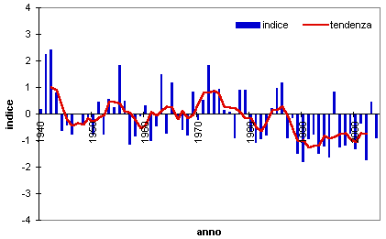
Figura 18. Andamento del cumulato di precipitazione (gennaio-marzo) dal 1940.

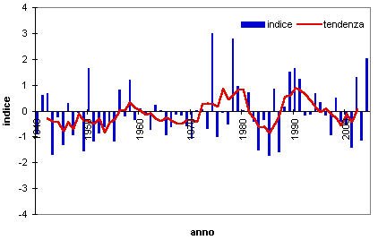
Figura 19. Andamento del cumulato di precipitazione (gennaio-aprile) dal 1940.

Durante il mese di gennaio il periodo piovoso si è concentrato soprattutto nella seconda metà del mese e complessivamente si è registrato un numero di giorni piovosi variabile da 10-13 giorni/mese nelle aree interessate dai maggiori apporti di pioggia, fino a minimi di 6-9 giorni/mese nelle aree più carenti.

I cumulati mensili (figura 20) si sono assestati tra 40 e 80 mm/mese che, un po’ dovunque, corrispondono al 60-80 % della media climatologica. Solo in alcune località costiere i valori hanno raggiunto la media. I cumulati maggiori, tra i 80 mm/mese e gli 100 mm/mese, si sono registrati nel settore centrale dell'isola; valori intermedi, compresi tra 60 e 80 mm/mese hanno interessato in generale il settore settentrionale, mentre i valori più bassi (tra 30 e 60 mm/mese) sono stati registrati nelle località meridionali, tra cui il Campidano di Cagliari.

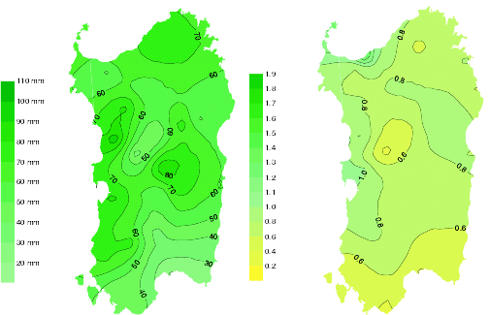
20a. Cumulato 20b. Rapporto tra numero di giorni
piovosi e media climatica

Figura 20. Cumulato di precipitazione mensile - Gennaio 2004.

Le precipitazioni giornaliere superiori a 20 mm/g sono risultate rare e solamente in Ogliastra sono stati raggiunti apporti giornalieri superiori a 30 mm/g: in particolare, il giorno 3 nelle stazioni di Jerzu e Villanova Strisaili sono stati registrati rispettivamente 37.2 e 36.2 mm/g di pioggia. Anche l'evento di maggiore intensità oraria si è verificato nella stazione di Jerzu (figura 21).
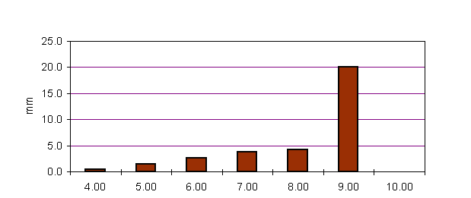.
Figura 21. Intensità di pioggia (mm / h) - Stazione di Jerzu, 03 gennaio 2003.

Il mese di Febbraio (figura 22) ha confermato il trend dell’ultimo decennio che lo vede caratterizzato da piogge fortemente deficitarie, tanto da rappresentare ormai una vera e propria cesura tra i primi quattro mesi e gli ultimi due mesi della stagione delle piogge. I cumulati del 2004 sono risultati compresi tra 30 e 60 mm/mese, quasi ovunque inferiori al 40 % della media climatologica. Solo in alcune parti della Sardegna centrale e Nord-occidentale sono stati registrati valori di poco superiori.
22a. Cumulato 22b. Rapporto tra numero di giorni
piovosi e media climatica
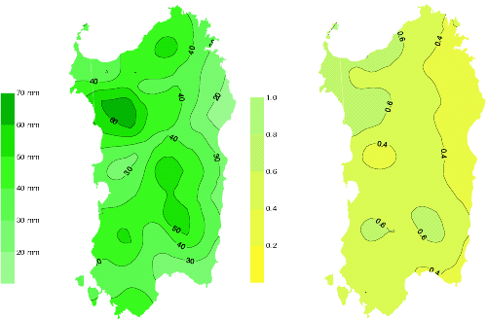

Figura 22. Cumulato di precipitazione mensile - Febbraio 2004.

Nel mese di Marzo (figura 23) si è avuta una ripresa delle precipitazioni, particolarmente sul Sulcis-Iglesiente e sul Sarrabus-Gerrei, dove si sono superati gli 80 mm/mese, con punte di oltre 110 mm/mese. Altrove le piogge sono risultate comprese tra i 30 mm/mese ed i 70 mm/mese, decisamente al di sotto dei valori tipici. In particolare in alcuni settori del Medio e Basso Campidano ed in maniera estesa nel settore centrale interno (dal Mandrolisai, alla Barbagia, fino al Goceano e parte della Gallura) sono stati registrati circa 50-70 mm/mese; valori compresi tra 30-50 mm/mese si sono verificati diffusamente in Gallura, nella maggior parte delle stazioni localizzate nel Campidano di Cagliari e di Oristano e nel settore settentrionale dell’isola, mentre valori inferiori a 30 mm/mese, si sono avuti nel settore Nord-occidentale ed in particolare nel Sassarese.

23a. Cumulato 23b. Rapporto tra numero di giorni
piovosi e media climatica
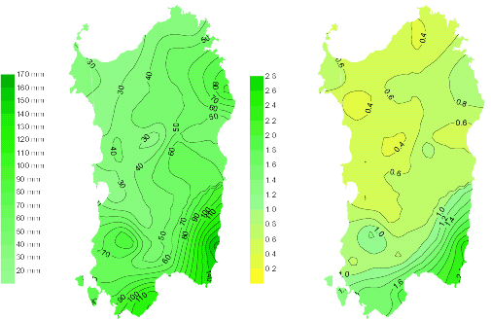

Figura 23. Cumulato di precipitazione mensile - Marzo 2004.

L’analisi dei valori giornalieri pone in evidenza l'abbondanza dei valori inferiori a 5 mm/g, che risultano circa i 2/3 del totale, mentre quasi il 90 % risultano inferiori a 10 mm/g.
Valori giornalieri elevati si sono verificati sporadicamente, in particolare negli ultimi giorni del mese: meritano di essere evidenziate le piogge cadute il giorno 29 a Muravera, Villa San Pietro e Jerzu, rispettivamente di 93.4 mm/g, 70.2 mm/g e 58.4 mm/g, nonché i 48.6 mm/g misurati il giorno 31 dalla stazione di Masainas. In questi casi gli eventi piovosi si sono protratti per diverse ore con intensità orarie generalmente non elevate, e solo per le stazioni delle aree Sud-occidentali hanno sfiorato i 20 mm/h.
Come scritto più sopra, Aprile (figura 24) è stato eccezionalmente piovoso con valori superiori ai 100 mm/mese su tre quarti dell’isola. Nelle province di Cagliari ed Iglesias, i cumulati hanno superato i 150 mm/mese, valori che si situano tra 2.5 volte e 3.5 volte la media mensile riferita al trentennio 1961-1990. Le aree che hanno ricevuto gli apporti di pioggia più contenuti sono quelle settentrionali (Sassarese, Logudoro, Anglona e Gallura) dove sono stati registrati valori cumulati compresi tra 60 e 90 mm/mese.

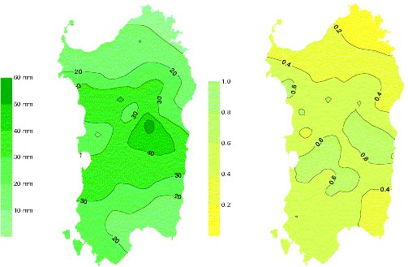
24a. Cumulato 24b. Rapporto tra numero di giorni
piovosi e media climatica

Figura 24. Cumulato di precipitazione mensile - Aprile 2004.

I valori mensili più elevati per singola stazione sono stati misurati nelle stazioni di Muravera (173.4 mm/mese), Villasalto (156.6 mm/mese), Iglesias (186.8 mm/mese) e Villa S. Pietro (158.0 mm/mese). Quantitativi piuttosto elevati, compresi tra 135 e 155 mm/mese, sono stati registrati, inoltre, nelle aree montuose centrali dell'isola (es. stazioni di Atzara 153.0 mm/mese, Gavoi 138.8 mm/mese e Nurallao 142.2 mm/mese). Anche le stazioni dell'Oristanese e del Medio e Basso Campidano hanno totalizzato in generale valori mensili superiori a 100 mm/mese.

L'analisi dei dati giornalieri evidenzia come le piogge abbiano interessato un numero elevato di giorni, variabile secondo la località tra 8 e 15 e concentrati soprattutto nella seconda e terza decade. Esaminando i singoli valori giornalieri, inoltre, non si evidenziano picchi particolarmente elevati e raramente vengono superati i 50 mm/g (in particolare nelle stazioni di Domus de Maria, Muravera, Illorai e Villa S. Pietro, nei giorni 16 e 29); risultano invece piuttosto frequenti le precipitazioni moderate, tra 10 e 40 mm/g (circa il 40 % del totale), mentre sono state rare le piogge di inferiori a 5 mm/g, a differenza di quanto si è verificato nei mesi precedenti.

Le piogge consistenti hanno avuto una buona efficacia dal punto di vista agronomico, ed hanno garantito il ripristino ed il mantenimento di soddisfacenti livelli di umidità nei suoli a vantaggio delle foraggere e dei cereali in genere e delle coltivazioni arboree. Di conseguenza non è stato necessario il ricorso all'irrigazione e si è potuto rimandare l'inizio della stagione irrigua.
In alcune aree, tuttavia, il regime pluviometrico ha avuto conseguenze dirette sulle piante e ha causato difficoltà nella pianificazione delle operazioni di campo, come si evidenzierà nell'apposita sezione dedicata agli effetti sulle colture. Inoltre, le condizioni termo-pluviometriche ed igrometriche hanno favorito le infezioni crittogamiche e lo sviluppo di insetti dannosi per le specie coltivate.
Mentre normalmente la stagione delle piogge termina con aprile, nel 2003-2004 essa si è protratta nel mese di maggio i cui cumulati sono risultati piuttosto elevati (figura 25). Su gran parte dell’isola i totali mensili hanno superato i 60 mm/mese, con punte superiori a 100 mm/mese. Il confronto con la climatologia mostra che si tratta di valori superiori alla media anche in misura consistente, come è il caso della costa occidentale sulla quale è piovuto più del doppio della media. Anche la frequenza è stata superiore alla media.

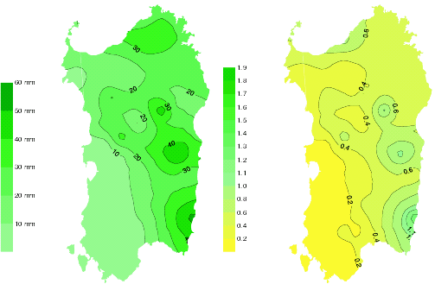
25a. Cumulato 25b. Rapporto tra numero di giorni
piovosi e media climatica

Figura 25. Cumulato di precipitazione mensile - Maggio 2004.

Circa il 90 % delle piogge si è concentrato nella prima metà del mese; durante la seconda parte si sono verificati invece eventi di pioggia di modesta entità e di limitata efficacia agronomica, nei quali raramente si sono superati i 5 mm/g.
Le località su cui si sono avuti i maggiori cumulati mensili sono concentrate in particolare nel Montiferru e nella catena del Marghine (ad es. Illorai, 136.2 mm/mese e Scano di Montiferro, 154 mm/mese). Altre zone interessate da piogge abbondanti sono localizzate al centro-Nord (ad es. Luras, Giave, Bitti e Gavoi) ed al centro-Sud, in particolare nel settore comprendente l'alto Campidano, l'Arburese, la Trexenta, il Sarcidano, fino alla Barbagia, dove sono stati registrati valori mensili compresi tra 90 mm/mese e 120 mm/mese circa (ad es. Arborea, Sardara, Gonnosfanadiga, Nurallao, Sadali e Siurgus Donigala). Nella fascia costiera orientale si sono misurati i cumulati inferiori, compresi tra circa 30 e 45 mm/mese (es. stazioni di Muravera, Jerzu, Oliena, Dorgali e Siniscola). Le rimanti aree, tra le quali la Gallura, la Nurra, il Campidano ed il Nuorese hanno invece totalizzato valori intermedi, compresi tra 50 e 90 mm/mese.

Le piogge hanno interessato un numero elevato di giorni, variabile secondo la località da un minimo di 5-6 giorni/mese fino ad un massimo di 14 giorni/mese nella stazione di Illorai. Come ad aprile, anche a maggio non si sono evidenziati picchi elevati e solo in due stazioni si sono superati i 40 mm/g, nei primi giorni del mese (stazioni di Illorai e Scano di Montiferro).

Evapotraspirazione e bilancio idro-meteorologico

Durante il periodo l'evapotraspirazione di riferimento (ETo) calcolata è progressivamente cresciuta mantenendosi tuttavia al di sotto dei valori tipici del periodo.
Nel primo bimestre l’evapotraspirazione media giornaliera è variata nelle diverse aree da minimi inferiori ad 1 mm/g fino a valori di circa 2 mm/g, che hanno interessato soprattutto le stazioni costiere.

Durante il mese di marzo l'ETo ha mostrato valori medi mensili piuttosto contenuti, compresi nella generalità delle stazioni monitorate tra 1.5 e 2.5 mm/g circa. Anche i valori massimi giornalieri non sono risultati particolarmente elevati, raggiungendo circa 4 mm/g in particolare nelle stazioni del Nuorese.
Anche in aprile i valori hanno risentito delle condizioni termo-pluviometriche del periodo e sono risultati perciò piuttosto bassi rispetto a quelli normali del periodo: mediamente sono risultati compresi tra 1.8 e 2.9 mm/g. I valori massimi sono risultati anch'essi contenuti e non hanno raggiunto in nessuna stazione i 5 mm/g. In particolare i valori più elevati hanno riguardato le stazioni del settore centro-settentrionale (es. stazioni di Sassari 4.4 mm/g, Modolo e Dorgali 4.6 mm/g, Aglientu 4.7 mm/g).

La tendenza osservata nel bimestre precedente è confermata anche per il mese di maggio, durante il quale si sono riscontrati valori piuttosto modesti delle perdite evapotraspirative rispetto ai valori medi degli ultimi anni, a causa delle anomale condizioni meteorologiche. Tra le diverse località i valori medi mensili sono stati compresi nell'intervallo 2.6-4.0 mm/g. I valori più elevati sono stati ottenuti per le località del Nuorese e del Sulcis. Anche per quanto riguarda i singoli dati giornalieri, i valori registrati quest'anno si discostano significativamente da quelli degli anni scorsi ed in particolare dell'ultimo anno. I valori più elevati si sono avuti nelle stazioni di Gonnosfanadiga (6.8 mm/g) e Masainas (6.7 mm/g).

In termini di bilancio idro-meteorologico, mentre nel mese di gennaio gli apporti hanno superato le perdite, analizzando il mese di febbraio si può evidenziare che le precipitazioni nelle aree più deficitarie (è il caso, per esempio, delle stazioni di Dorgali, Muravera, Orosei e Sassari) non sono state tali da compensare le perdite per evapotraspirazione, determinando pertanto moderate condizioni di deficit nel bilancio mensile, con una conseguente possibile riduzione delle riserve idriche dei suoli. Nelle aree maggiormente interessate dalle piogge, per contro, i valori totali del mese hanno contribuito a garantire un soddisfacente livello di umidità dei suoli per soddisfare le esigenze dei pascoli naturali e le colture del periodo, in particolare nelle aree caratterizzate da suoli con buona capacità di ritenzione idrica. Anche nel mese di marzo le perdite evapotraspirative mediamente sono risultate superiori alle piogge determinando per la maggior parte delle stazioni moderate condizioni di deficit idrico.

Il bilancio idro-meteorologico del mese di aprile, a causa dei bassi valori di evapotraspirazione e delle abbondanti precipitazioni, ha evidenziato invece una condizione generalizzata di surplus idrico, ad eccezione delle aree settentrionali.
Tale situazione ha garantito un buon deflusso verso i bacini di raccolta, favorendo l'accumulo di scorte idriche. Nel successivo mese di maggio a causa delle precipitazioni abbondanti e dei valori generalmente bassi dell’ETo si sono registrate condizioni di deficit piuttosto contenuto nella maggior parte delle stazioni, ed in alcuni casi condizioni di surplus idrico.

La siccità estiva e la fine dell’estate meteorologica

A fine maggio è iniziata l’estate meteorologica che si è protratta sino ai primi giorni di settembre. Nell’indice di precipitazione del periodo (figura 26), calcolato da maggio a settembre, il surplus di maggio e il deficit dei mesi successivi si sono compensati esattamente, così da rendere l’indice del 2004 uguale a zero.

Figura 26. Cumulato di precipitazione da maggio a settembre.

Nel mese di giugno (figura 27) la Sardegna è entrata in una fase siccitosa e le piogge sono state nulle o di scarsa entità salvo sporadici eventi piovosi che hanno interessato soltanto 1-3 giorni.
Complessivamente le piogge hanno interessato soprattutto il Nord dell'isola: nella stazione di San Teodoro si è registrato il valore massimo giornaliero ed il più alto cumulato mensile. Altre stazioni localizzate nel Nord Sardegna in cui si sono verificate precipitazioni di un certo rilievo sono Chiaramonti, Luras, Milis, Bonnanaro, Aglientu, Benetutti e Bitti, dove sono stati registrati cumulati mensili compresi tra 16 e 20 mm/mese. Nelle aree del Sud in generale ed in particolare nel Campidano non si sono registrati eventi piovosi.

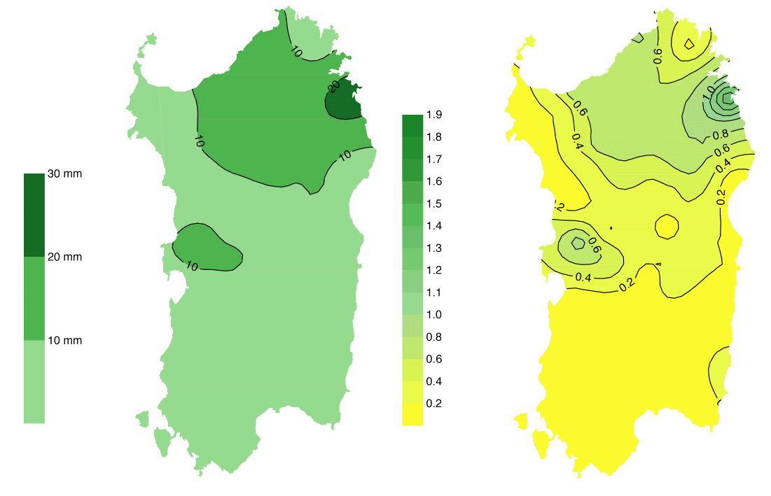
27a. Cumulato 27b. Rapporto tra numero di giorni
piovosi e media climatica

Figura 27. Cumulato di precipitazione mensile - Giugno 2004.

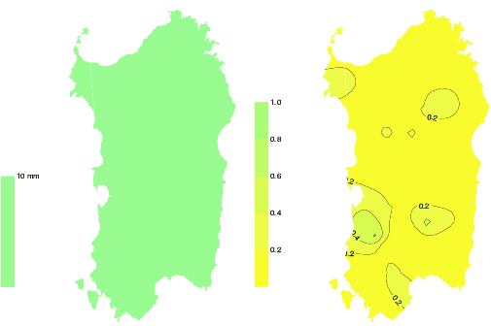
28a. Cumulato 28b. Rapporto tra numero di giorni
piovosi e media climatica

Figura 28. Cumulato di precipitazione mensile - Luglio 2004.

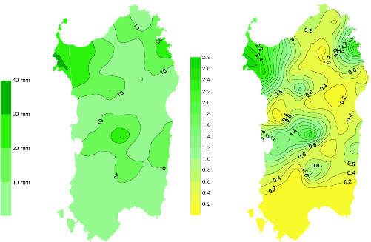
29a. Cumulato 29b. Rapporto tra numero di giorni
piovosi e media climatica

Figura 29. Cumulato di precipitazione mensile - Agosto 2004.

Nel corso del mese di luglio (figura 28) non è sostanzialmente piovuto, tranne qualche isolato piovasco.
L’assenza di piogge è proseguita nel successivo mese di agosto (figura 29), se si eccettuano alcuni rari temporali estivi concentrati nei primi giorni del mese.
I valori più significativi sono stati registrati quasi ovunque il giorno 5, mentre gli altri eventi piovosi sono stati di scarsa consistenza, generalmente inferiori a 5 mm/g. L'unica eccezione è rappresentata dalla stazione di Jerzu in cui è stato registrato un consistente evento piovoso (18.6 mm/g) nell'ultimo giorno del mese.
Le località che hanno totalizzato i maggiori apporti sono soprattutto quelle Nord-occidentali, in cui i valori mensili sono risultati compresi nella maggior parte dei casi tra i 20 ed i 30 mm/mese. Altre località dell'interno (es. stazioni di Atzara, Allai, Ghilarza, Siurgus-Donigala e Nurallao) hanno totalizzato valori mensili compresi tra 10 e 20 mm/mese. In altre aree tra le quali il Basso Campidano, non si è verificato alcun evento piovoso.
Un aspetto da evidenziare è rappresentato dall'elevata intensità oraria, tipica di questi fenomeni convettivi: in particolare vanno segnalati i valori orari registrati la mattina del giorno 5 dalle stazioni di San Teodoro (27.0 mm/h), Olmedo (22.0 mm/h), Putifigari (20.4 mm/h) e Sorso (18.2 mm/h) (figura 30).
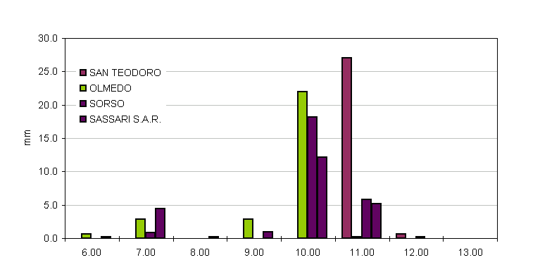
Figura 30. Intensità di pioggia (mm / h) - 5 agosto 2004, ore 6.00-13.00.

L'elevata intensità di pioggia può aver causato effetti negativi, soprattutto nei terreni in pendio, per l'intenso ruscellamento dell'acqua non infiltrata. Anche l'assenza di copertura vegetale dei terreni causata dalle perduranti condizioni siccitose può aver favorito l'azione erosiva delle precipitazioni intense.
Le piogge del mese settembre sono state di una qualche consistenza (figura 31) e hanno coinciso con la fine dell’estate meteorologica: in generale i valori mensili sono risultati in linea con la media climatologica del periodo e sono variati tra 20 e 40 mm/mese su quasi tutta l’isola.
Le frequenti precipitazioni sono state per la maggior parte di modesta entità salvo un limitato numero di eventi intensi che hanno interessato generalmente la parte centrale del mese.
I dati complessivi misurati dalle stazioni del SAR mostrano una certa variabilità tra i diversi settori dell’isola. In generale sono state le località del Nord-Est ed in particolare la Gallura ad aver registrato i valori totali superiori (es. stazioni di Aglientu ed Arzachena con 64.4 e 49.2 mm rispettivamente). Anche talune località meridionali hanno mostrato valori complessivi piuttosto elevati in virtù di eventi significativi e localizzati, in particolare il Basso Campidano, l’Ogliastra e il Sarrabus (ad es. Decimomannu, Villanova Strisaili e Muravera).

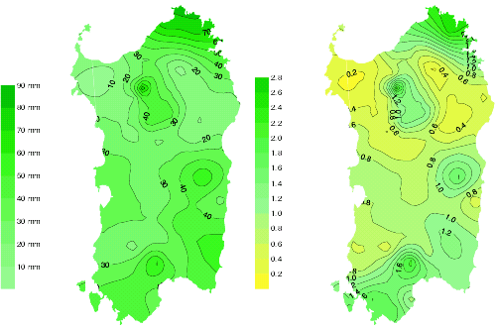
31a. Cumulato 31b. Rapporto tra numero di giorni
piovosi e media climatica

Figura 31. Cumulato di precipitazione mensile - Settembre 2004.

Le zone in cui le piogge sono state più contenute, (inferiori a 20 mm/mese) sono localizzate nel Nord-Ovest (es. stazioni di Olmedo e Sassari) e al centro, nel Nuorese e nelle Baronie (es. stazioni di Nuoro, Oliena, Dorgali, Orosei e Siniscola).
Analogamente al mese precedente, l’esame dei dati giornalieri ne evidenzia alcuni particolarmente elevati: in particolare nella giornata del 17 spiccano i 64.4 mm/g registrati dalla stazione di Aglientu e 49.2 mm/g da quella di Arzachena. Nello stesso giorno altre stazioni hanno registrato valori superiori a 30 mm/g sempre nel settore Nord-orientale (ad esempio San Teodoro e Luras con rispettivamente 37.2 e 34 mm/g), mentre nel Sud dell’isola si distingue l’elevato valore registrato dalla stazione di Decimomannu (40.4 mm/g).
Altro picco isolato, pari a 56.6 mm/g è stato registrato nella Piana di Chilivani (stazione di Ozieri) il secondo giorno del mese.

L'analisi della distribuzione degli eventi piovosi più significativi nell'arco della giornata, mostra valori di intensità orarie particolarmente elevate: in particolare, come evidenzia la figura 32 nella stazione di Ozieri la pioggia è stata di breve durata e si sono registrate intensità orarie di 25.4 e 31.2 mm/h. Anche per le stazioni di Decimomannu, San Teodoro ed Aglientu, l’evento piovoso si è concentrato in un breve periodo di circa due/tre ore e si sono avute intensità orarie prossime ai 20 mm/h.
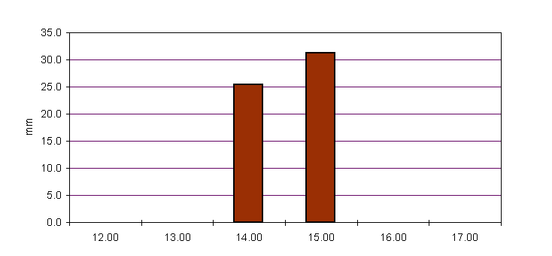
Figura 32. Intensità di pioggia (mm / h) - Stazione di Ozieri, 02 settembre 2004.

In tali aree, pertanto, possono essersi verificate condizioni di ristagno in particolare nei suoli tendenzialmente argillosi, con conseguenti ritardi nell'ingresso in campo delle macchine operatrici; nelle aree in pendio, invece, soprattutto su suoli lavorati di recente il ruscellamento dell'acqua in eccesso può aver provocato fenomeni erosivi.

Evapotraspirazione e bilancio idro-meteorologico

Nel mese di giugno i valori dell'evapotraspirazione di riferimento medi sono variati tra un minimo di 4.1 mm/g, calcolato per la stazione di Villanova Strisaili, ed un massimo e 6.2 mm/g per la stazione di Dorgali, risultando pertanto inferiori rispetto a quelli registrati lo scorso anno. Mediamente i valori più elevati risultano concentrati nelle aree centrali interne (es. stazioni di Bitti, Benetutti ed Orgosolo) e nel Sulcis (es. Masainas e Domus de Maria).
Esaminando i singoli valori giornalieri si possono evidenziare alcuni picchi piuttosto elevati, in particolare per le aree centrali, fino a raggiungere il valore di 10.1 mm/g per la stazione di Dorgali.

Per il mese di luglio si sono ottenuti valori medi dell'ETo giornaliera che variano per le diverse località tra 4.4 mm/g della stazione di Villanova Strisaili e 6.6 mm/g della stazione di Masainas; nel complesso sono risultati sensibilmente inferiori rispetto a quelli dello scorso anno ed in linea coi valori medi pluriennali.
Benché i valori medi siano risultati piuttosto contenuti, l'analisi dei dati giornalieri evidenzia picchi particolarmente elevati: i valori superiori sono stati registrati nella prima decade del mese nelle aree costiere Sud-occidentali (es. 10.7 mm/g della stazione di Masainas e 9.0 mm/g di Domus de Maria) e nelle località interne centro-settentrionali (es. Bitti 9.2 mm/g, Orgosolo 8.5 mm/g).

Anche per il mese di agosto le perdite per evapotraspirazione risultano in generale inferiori rispetto a quelli dello scorso anno, come già osservato anche per i mesi precedenti. I valori medi mensili sono variati tra un minimo di 4.0 mm/g, per la stazione di Villanova Strisaili ed un massimo di 6.3 mm/g per la stazione di Domus de Maria.
I valori giornalieri più elevati in generale si sono verificati nella seconda metà del mese ed hanno raggiunto il picco di 7.9 mm/g nella stazione di Bitti, il giorno 14, condizione favorita dal forte vento e dai bassi valori di umidità relativa durante le ore più calde. Altri valori elevati, superiori a 7 mm/g, sono stati registrati per le stazioni di Muravera, Benetutti, Oliena e Macomer.
Le condizioni meteorologiche registrate nel corso del mese di settembre, in particolare le basse temperature della seconda quindicina, la frequente copertura nuvolosa e l’alta umidità relativa associata alle precipitazioni, hanno determinato una brusca riduzione dei valori di evapotraspirazione in corrispondenza della metà del mese. I valori medi mensili hanno subito una contrazione e sono variati tra un minimo di 2.5 mm/g ed un massimo di 4.1 mm/g.
L’analisi dei dati giornalieri mostra rari picchi elevati, a differenza dello scorso anno, e solo nelle stazioni di Milis e Domus de Maria si sono superati i 6 mm/g giornalieri (6.4 e 6.1 mm/g rispettivamente) nei primi giorni del mese.

Prendendo in esame congiuntamente l'evapotraspirazione di riferimento e le scarse precipitazioni del mese di giugno, si evidenzia una situazione generalizzata di deficit del bilancio idro-meteorologico.
Nel mese di luglio l'unico elemento significativo è costituito dalle sole perdite per evapotraspirazione, perciò il bilancio non può quindi che essere caratterizzato da condizioni di deficit idrico, con valori che nelle diverse località riflettono sostanzialmente il differente regime evapotraspirativo.
Anche per il mese di agosto si evidenzia una generalizzata condizione di deficit idrico, anche in questo caso inferiore rispetto allo stesso periodo del 2003, principalmente a causa delle minori perdite per evapotraspirazione e dalla maggiore diffusione delle precipitazioni sul territorio isolano.

Anche per il mese di settembre il bilancio idro-meteorologico mostra condizioni di moderato deficit diffuso sull’intero territorio, ma con situazioni piuttosto differenti tra i diversi settori dell’isola in relazione al diverso regime pluviometrico.

Temperature

La temperatura media dell’annata 2003-2004 è stata di 15.1 °C con valori corrispondenti ad un’anomalia di -0.5 °C, senza sostanziali differenze tra le diverse parti dell’isola.

La stagione autunno-invernale

Le temperature di ottobre si sono mantenute in linea con la media stagionale sia nei valori massimi che nei minimi. Le massime sono state caratterizzate da una progressiva diminuzione che ha portato da 25-35 °C di inizio mese sino a 13-23 °C degli ultimi giorni. Anche le minime sono state caratterizzate da una progressiva diminuzione, sebbene meno marcata rispetto alle massime. I primi due giorni del mese sono stati i più caldi, con punte di 35.1 °C registrati dalla stazione di Masainas, 34.8 °C ad Ottana e 33.6 °C ad Ozieri. Il giorno più freddo è stato il 25 con -0.9 °C a Gavoi, +0.4 °C a Villanova Strisaili e +1.9 °C a Giave.

Anche le temperature di novembre si sono discostate di pochissimo dalle medie stagionali e soltanto sulla metà Nord-occidentale della Sardegna, limitatamente alle temperature massime, si sono registrate anomalie superiori alla media di circa +1/+2 °C.
Le temperature sono andate progressivamente decrescendo nell’arco del mese con rari picchi significativi. Fra le massime si possono segnalare quelle del giorno 8 (24.5 °C nella stazione di Arzachena) e quelle del 18 (24.3 °C ad Allai, Arborea e Dolianova). Fra le minime si segnala solo qualche isolata gelata radiativa, con punte di –4.7 °C registrati nella stazione di Villanova Strisaili.
A differenza del bimestre precedente, le temperature di dicembre sono state inferiori alla media sia nei valori massimi che nei minimi, con anomalie medie intorno ai –1/-3 °C. L’abbassamento delle temperature è stato uniforme sul territorio regionale e la maggioranza delle stazioni ha registrato almeno un giorno con minime inferiori a 0 °C. Il minimo assoluto si è avuto nella stazione di Villanova Strisaili con -7.8 °C il giorno 17; nella stessa giornata altre stazioni hanno registrato valori inferiori a 0 °C (es. Giave -6.5 °C, Illorai -5.2 °C ed Ozieri -4.7 °C).
Nella tabella 1 sono riportati i valori termici registrati insieme alla persistenza delle gelate, espressa come il numero di ore giornaliere in cui la temperatura rimane al di sotto della soglia di 0 °C. Come si evince dalla tabella 1, nel corso del mese sono state numerose le giornate con valori inferiori a tale soglia, fino ad interessare l’intera giornata del 20 nella stazione di Villanova Strisaili. Nella seconda e terza decade, a conferma del regime termico, la soglia dei 0 °C è stata superata per più giorni nel 60 % delle stazioni.

Stazione | Temperature  minime (°C) | N° totale ore  con T < 0°C | Max n° ore/giorno  con T< 0°C
VILLANOVA STRISAILI | -7.8 | 196 | 24
GIAVE | -6.5 | 59 | 11
ORANI | -5.4 | 59 | 13
MACOMER | -5.3 | 27 | 9
ILLORAI | -5.2 | 74 | 21
SADALI | -5.2 | 68 | 20
OZIERI | -4.7 | 39 | 9
BENETUTTI | -4.5 | 45 | 10
OLIENA | -3.7 | 48 | 10
ALLAI | -3.6 | 60 | 13
ARBOREA | -3.5 | 22 | 8
DOLIANOVA | -3.0 | 9 | 7
SILIQUA | -3.0 | 32 | 9
NURALLAO | -2.9 | 18 | 7
ARZACHENA | -2.7 | 20 | 8
SCANO DI MONTIFERRO | -2.6 | 16 | 8
DECIMOMANNU | -2.5 | 24 | 7
BONNANARO | -2.3 | 3 | 1
DORGALI FILITTA | -2.3 | 19 | 7
ATZARA | -2.2 | 9 | 3
NUORO | -2.2 | 30 | 11
OLMEDO | -2.2 | 20 | 8
JERZU | -2.1 | 10 | 6
BITTI | -1.8 | 33 | 12
SIURGUS - DONIGALA | -1.8 | 8 | 6
CHIARAMONTI | -1.7 | 10 | 6
GHILARZA | -1.7 | 7 | 7
GUASILA | -1.3 | 6 | 6
SAMASSI | -1.0 | 4 | 3
PUTIFIGARI | -0.8 | 2 | 2
GONNOSFANADIGA | -0.7 | 2 | 2
ORGOSOLO | -0.6 | 2 | 1
BERCHIDDA | -0.4 | 0 | 0
SINISCOLA | 0.1 | 0 | 0
LURAS | 0.3 | 0 | 0
MILIS | 0.3 | 0 | 0
SARDARA | 0.5 | 0 | 0
IGLESIAS | 0.7 | 0 | 0
SAN TEODORO | 0.7 | 0 | 0
SASSARI S.A.R. | 0.7 | 0 | 0
OROSEI | 1.0 | 0 | 0
VALLEDORIA | 1.0 | 0 | 0
MODOLO | 1.1 | 0 | 0
AGLIENTU | 1.2 | 0 | 0
MURAVERA | 1.6 | 0 | 0
VILLA S. PIETRO | 1.6 | 0 | 0
DOMUS DE MARIA | 2.4 | 0 | 0
STINTINO | 3.0 | 0 | 0
SORSO | 3.6 | 0 | 0

Tabella 1. Temperature minime assolute e permanenza dei valori al di sotto di 0 °C – Dicembre 2003.

Anche la soglia di -3 °C è stata superata numerose volte, particolarmente nella terza decade del mese, con un massimo di 14 ore registrato sempre dalla stazione di Villanova Strisaili, nella giornata del 26. Nei figure 33-37 è riportato l'andamento delle temperature nell'arco del mese per le stazioni agrometeorologiche di Villanova Strisaili, Ozieri, Oliena, Arborea e Siliqua.

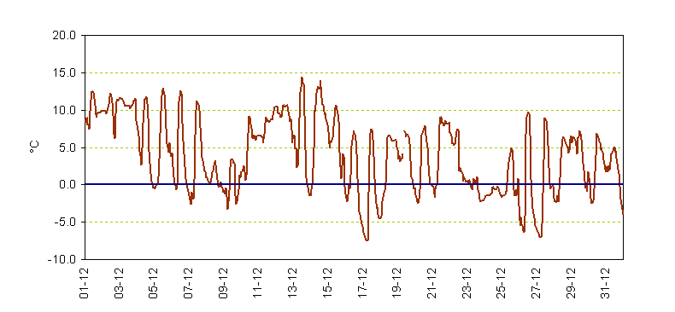
Figura 33. Temperatura atmosferica oraria - Stazione di Villanova Strisaili, dicembre 2003.
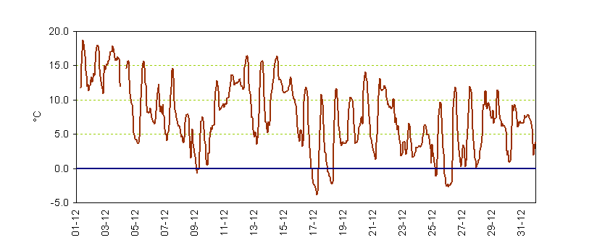Figura 34. Temperatura atmosferica oraria - Stazione di Ozieri, dicembre 2003.
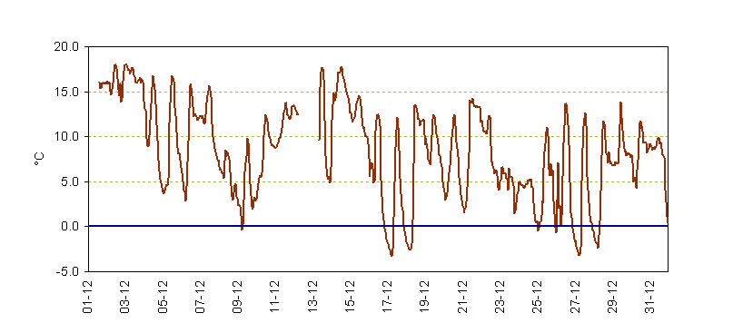Figura 35. Temperatura atmosferica oraria - Stazione di Oliena, dicembre 2003.
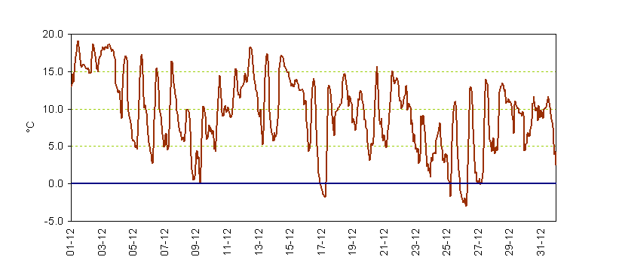
Figura 36. Temperatura atmosferica oraria - Stazione di Arborea, dicembre 2003.
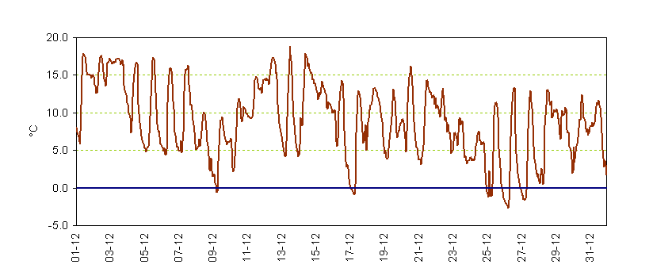
Figura 37. Temperatura atmosferica oraria - Stazione di Siliqua, dicembre 2003.

Le temperature di gennaio sono state quasi in linea con le medie climatologiche: l’anomalia della temperatura massima, infatti, è stata ovunque compresa tra 0 °C e –1 °C, mentre l’anomalia della minima tra 0 °C e –2 °C.
Per buona parte del mese si sono avuti valori piuttosto miti ed in particolare nella seconda decade quando sono stati misurati 20.8 °C nella stazione di Jerzu, 20.1 °C a Muravera e 20 °C a Siniscola. I giorni più freddi sono invece stati il 30 ed il 31, a causa dello spostamento nell'area mediterranea di un fronte di aria fredda proveniente dalla Siberia. Tale fenomeno ha determinato un sensibile calo delle temperature anche in Sardegna con minime che in molte zone hanno raggiunto valori inferiori allo zero. Le temperature più basse sono state registrate a Villanova Strisaili con -6.6 °C il giorno 30 e -8.8 °C il giorno 31, e nella stazione di Sadali in cui nella notte del 31 sono stati raggiunti -5.5 °C.

Nella tabella 2 sono riportati i minimi termici e la persistenza delle gelate per alcune località monitorate. Le giornate in cui sono stati misurati valori inferiori allo zero sono state relativamente poche: spicca la stazione di Villanova Strisaili dove si sono registrate fino ad un massimo di 15 ore consecutive ed un totale mensile di 167. In parecchie località tale soglia non è stata mai superata nell'arco del mese.

Stazione | Temperature  minime (°C) | N° totale ore  con T < 0°C | Max n° ore/giorno  con T< 0°C
VILLANOVA STRISAILI | -8.8 | 167 | 15
SADALI | -5.5 | 52 | 13
NUORO | -4.7 | 23 | 10
ORANI | -4.7 | 31 | 12
OZIERI | -4.3 | 23 | 11
ILLORAI | -4.2 | 30 | 9
BENETUTTI | -4.1 | 25 | 9
ALLAI | -3.9 | 23 | 10
GIAVE | -3.8 | 29 | 10
DORGALI FILITTA | -3.0 | 9 | 8
SILIQUA | -2.9 | 15 | 8
BITTI | -2.7 | 25 | 9
DECIMOMANNU | -2.7 | 14 | 7
ARBOREA | -2.5 | 10 | 7
BONNANARO | -2.5 | 8 | 8
GONNOSFANADIGA | -2.3 | 9 | 7
CHIARAMONTI | -2.2 | 9 | 6
GHILARZA | -2.1 | 12 | 7
MACOMER | -2.1 | 10 | 8
NURALLAO | -2.0 | 4 | 4
SIURGUS - DONIGALA | -2.0 | 6 | 6
ATZARA | -1.9 | 10 | 5
OLMEDO | -1.9 | 9 | 7
DOLIANOVA | -1.6 | 1 | 1
LURAS | -1.5 | 0 | 0
SINISCOLA | -1.5 | 3 | 3
SCANO DI MONTIFERRO | -1.2 | 1 | 1
BERCHIDDA | -1.1 | 0 | 0
JERZU | -0.8 | 0 | 0
SAMASSI | -0.4 | 0 | 0
SAN TEODORO | 0.0 | 0 | 0
GUASILA | 0.1 | 0 | 0
MILIS | 0.1 | 0 | 0
ORGOSOLO | 0.3 | 0 | 0
VILLACIDRO | 0.6 | 0 | 0
MURAVERA | 1.0 | 0 | 0
PUTIFIGARI | 1.0 | 0 | 0
VILLA S. PIETRO | 1.5 | 0 | 0
AGLIENTU | 1.7 | 0 | 0
SASSARI S.A.R. | 1.7 | 0 | 0
DOMUS DE MARIA | 2.0 | 0 | 0
IGLESIAS | 2.2 | 0 | 0
SARDARA | 2.2 | 0 | 0
MASAINAS | 2.3 | 0 | 0
STINTINO | 2.7 | 0 | 0
MODOLO | 3.3 | 0 | 0
SORSO | 4.0 | 0 | 0
Tabella 2. Temperature minime assolute e permanenza dei valori al di sotto di 0 °C – Gennaio 2004.
Le temperature di febbraio sono risultate superiori alla media di circa 1 °C nelle massime ed inferiori alla media di circa –1 °C nelle minime, con l’effetto di produrre un’escursione termica mensile significativamente più ampia della media.
Solo in alcune giornate le minime hanno raggiunto valori inferiori a -2 °C. Oltre alla stazione di Villanova Strisaili, che per quasi tutto il periodo ha registrato valori molto bassi e frequentemente inferiori a -4 °C, meritano di essere evidenziati i -2.9 °C di Illorai registrati il giorno 12, i -2.7 °C di Sadali del giorno 29 ed infine i -2.3 °C di Benetutti e Ozieri misurati rispettivamente i giorni 1 e 18.
Il periodo più caldo si è verificato nelle giornate comprese tra il 20 e il 22 febbraio, quando sono stati misurati valori termici decisamente superiori alla media del periodo. Particolarmente significativa è stata la giornata del 21 in cui la maggior parte delle stazioni (circa il 60 %) ha registrato temperature massime superiori a 20 °C. I valori più elevati sono stati raggiunti nella stazione di Masainas con 23.5 °C e nelle stazioni di Olmedo e Sorso in cui sono stati misurati 23.3 °C.
Il mese di Marzo è stato caratterizzato da temperature di poco inferiori alle medie stagionali con anomalie medie che si sono assestate intorno ai –1/-2°C. Numerose giornate molto più fredde della media sono state registrate soprattutto nelle zone costiere.
Le anomalie più significative sono state riscontrate nei valori di temperatura minima ed hanno riguardato soprattutto le stazioni di Allai, Giave, Olmedo e Villanova Strisaili. Le massime, invece, hanno presentato valori molto più vicini alla climatologia con differenze che nell'80 % dei casi sono risultate comprese tra 0 ° C e -2 °C.
Il periodo più freddo si è manifestato nei primi giorni del mese quando in alcune località interne (es. stazioni di Giave, Illorai, Sadali e Villanova Strisaili) sono state registrate minime al di sotto di -5 °C in alcuni casi anche per più giorni. Le temperature più basse sono state misurate il giorno 2 con -13 °C di Illorai e -11 °C di Villanova strisaili. I valori più elevati sono invece state registrate intorno alla seconda decade del mese ed hanno interessato principalmente le aree della Nurra, della Romangia e dell'Anglona ed anche alcune località costiere della Baronia e del Sarrabus-Gerrei. Sono da ricordare i 23.2 °C di Sassari e i 23 °C di Sorso durante la giornata del 13, i 22.5 °C registrati nella stazione di Orosei il giorno 21 ed i 22.3 ° C di Chiaramonti, il giorno 16.
Rispetto allo stesso periodo dello scorso anno, il confronto relativo alla media delle massime e delle minime ha evidenziato una minore escursione termica tra il giorno e la notte. Quest'anno, infatti, le temperature minime sono state meno rigide dello scorso marzo mentre al contrario le temperature massime sono risultate inferiori al 2003, soprattutto in ragione delle maggiore copertura nuvolosa.

Il semestre primaverile-estivo

Complessivamente il regime termico del periodo è risultato inizialmente moderatamente più fresco rispetto alla norma e successivamente in linea con i valori medi climatologici; soltanto nei mesi di luglio ed agosto si sono verificati picchi superiori a 40 °C.
Le temperature di aprile, sia nei valori massimi che nei minimi, sono state inferiori alla media di circa 2 °C, in maniera uniforme su tutto il territorio regionale.
La temperatura massima assoluta, 24.4 °C, è stata registrata il giorno 22 dalla stazione di Ottana mentre il valore minimo mensile, -3.7 °C, è stato misurato a Gavoi il giorno 15. Altri valori negativi si sono avuti anche il giorno 8 a Sadali (-0.3 °C) e nella stessa giornata a Villanova Strisaili si è registrato -3.2 °C.
Le temperature di maggio, seppur in aumento rispetto a quelle di aprile, sono risultate più basse della media di circa 2/3 °C. Nelle temperature massime questo effetto si è riscontrato soprattutto nella parte montuosa dell’isola, mentre per le temperature minime si è rilevata una riduzione da Ovest verso Est.
Nell'arco del mese si è osservato un progressivo aumento delle temperature che, nell'ultima decade, hanno raggiunto i 26/27 °C. Le massime sono state registrate il 24 e 25: 27.8 °C nella stazione di Zeddiani, 27.7 °C ad Arborea e 26.1°C a Sorso e valori superiori a 20°C su un quinto dell'isola. Anche le minime hanno mostrato un progressivo aumento, sebbene in tutto il mese si siano osservati episodi di raffreddamento radiativo notturno che hanno portato anche a valori intorno a 0 °C. Il 21, ad esempio, si sono registrati -0.6 °C a Villanova Strisaili e -0.1°C a Gavoi.

Il mese di giugno ha avuto temperature sostanzialmente in linea con la media stagionale e solo alcune parti isolate della Sardegna sono state caratterizzate da anomalie significative.

I valori sono progressivamente cresciuti nell’arco del mese. Nell'ultima decade le massime hanno quasi sempre superato i 35 °C in almeno una località; il 28 è stata la giornata più calda del mese: 38.9 °C nella stazione di Benetutti, 38.3 °C a Berchidda, 37.5 °C a Ottana e valori superiori a 30 °C su un terzi dell'isola. Alcune giornate sono state caratterizzate, invece, da un forte raffreddamento notturno, con valori che hanno sfiorato lo zero. Interessanti, sotto questo aspetto, le minime del giorno 15: 1.2 °C a Gavoi, -2.1 °C a Villanova Strisaili e valori inferiori a 10 °C su oltre la metà della Sardegna.

Sia le temperature massime che le minime di luglio sono risultate in linea con la media del mese, mentre le minime sono risultate inferiori alla media soltanto nell’area del Gennargentu le minime.

Durante il mese si sono verificate due distinte ondate di caldo: nei giorni 7-8 e 21-25. Nel primo periodo le massime hanno raggiunto 41.1 °C ad Ottana e 40.1 °C a Chilivani, mentre nel secondo le temperature massime hanno raggiunto 41.4 °C a Berchidda, 41.0 °C a Siniscola, 40.7 °C a Dorgali; il giorno 23, inoltre, i valori hanno superato la soglia dei 30 °C su quasi tutto il territorio isolano. Nei giorni 24 e 25 anche le notti sono state particolarmente calde, con temperature minime di 25.5 °C a Domus de Maria, 25.3 °C a Siniscola e 24.7 °C a Cagliari. Tra le giornate più fredde si segnalano il 4, il 15 ed il 17. Nella seconda, le temperature minime sono risultate inferiori a 10 °C su un quinto della Sardegna, toccando 3.2 °C a Villanova Strisaili e 5.1 °C ad Illorai.

Le temperature di agosto si sono situate entro ±1°C dalla climatologia, sull’intero territorio isolano.

Anche la variazione all’interno del mese è stata contenuta e sono risultate rare le giornate particolarmente calde: si segnala il giorno 9, quando nelle stazioni di Allai ed Ottana si sono raggiunti i 40.2 °C ed il 19, quando la soglia di 40 °C è stata superata in numerose località, sino a raggiungere il valore massimo di 42.0 °C nella stazione di Gonnosfanadiga. Le minime più basse, invece, sono state registrate il 6: 23.1 °C a Villanova Strisaili. Le temperature più basse si sono avute il giorno 28: 3.3°C a Gavoi e valori inferiori a 10 °C su 1/10 dell'isola. Le minime più alte, infine, sono state misurate il 25: 25.5°C a Muravera e 25.1°C a Cagliari.

Il mese di settembre, infine, è stato caratterizzato da temperature sostanzialmente in linea con le medie climatologiche, sia nei valori minimi che nei valori massimi.

Le giornate più calde sono state le prime del mese: i valori massimi si sono avuti i giorni 3 e 4, quando su oltre il 90 % dell’isola le temperature hanno superato 30 °C, con punte di 38.6 °C ad Ottana, 38.1 °C a Zeddiani e Gonnosfanadiga, 37.6 °C a Milis e 37.2 °C ad Orani. Le giornate più fredde sono capitate nei giorni 27, 28 e 29, quando i termometri hanno rasentato lo zero: 0.8 °C a Villanova Strisaili, 1.2 °C a Gavoi ed 1.7 °C ad Illorai; il 28, in particolare, le minime sono scese sotto 10 °C su circa metà dell’isola.

Elaborazioni agrometeorologiche specifiche

Allo scopo di valutare gli effetti dei regime termico e pluviometrico sul ciclo biologico delle diverse colture e degli insetti, nonché sugli animali sono stati calcolati indici bioclimatici ed applicate determinate elaborazioni specifiche.

In particolare è stata esaminata la “disponibilità termica” dell’annata raffrontandola alle condizioni normali, e gli effetti del bilancio idro-meteorologico caratterizzato dall’abbondanza di precipitazioni della stagione piovosa, che quest’anno si è prolungata fino al mese di maggio.

Indici bioclimatici
Il particolare regime termico descritto in precedenza ha avuto indubbi riflessi sul ciclo biologico delle diverse colture e degli insetti, in virtù delle relazioni esistenti tra la temperatura ambientale ed il ritmo di crescita e sviluppo.
A tale riguardo verrà evidenziato più avanti come molte colture (è il caso della vite, dell’olivo e di altre drupacee come pesco e susino) abbiano manifestato nelle loro principali fasi fenologiche un sensibile ritardo rispetto allo scorso anno. Tale condizione, come verrà evidenziato nei paragrafi seguenti, si può attribuire ad una modesta “disponibilità termica” dell’annata rispetto alle condizioni normali.

Sommatorie termiche
Uno dei metodi più semplici ed utilizzati per esprimere questa disponibilità è rappresentato dalla sommatoria termica, vale a dire la somma delle temperature medie giornaliere dell'aria eccedenti un valore soglia, che rappresenta la temperatura al disotto della quale per una data specie non si ha più un significativo sviluppo. Si esprime in gradi giorno o Growing Degree Days (GDD). In appendice è riportata il metodo di calcolo in forma analitica.

L’analisi delle sommatorie termiche calcolate sul periodo gennaio-settembre per i 3 valori soglia 0 °C, 5 °C e 10 °C ha mostrato un’ampia variabilità tra le diverse aree con i maggiori accumuli per le stazioni di Siniscola, Sassari, Guasila, Domus de Maria, Villa San Pietro e Luras, dove si sono avuti valori rispettivamente superiori a 4700 GDD, 3300 GDD e 2000 GDD; le stazioni più “fredde” sono risultate, invece, Sorso, Bitti, Illorai ed in particolare Villanova Strisaili, che ha accumulato meno di 3000 GDD al di sopra di 0 °C e meno di 900 GDD al di sopra di 10°C. (tabella 3)

Stazione | Anno 2004 |  |  | Medie 1995-2003 |  |  | Differenze
Stazione | 0 °C | 5 °C | 10 °C | 0 °C | 5 °C | 10 °C | 0 °C | 5 °C | 10 °C
AGLIENTU | 4430 | 3066 | 1794 | 4598 | 3243 | 1959 | -4% | -5% | -8%
ALLAI | 4331 | 2970 | 1763 | 4507 | 3162 | 1960 | -4% | -6% | -10%
ARBOREA | 4525 | 3157 | 1881 | 4624 | 3269 | 2002 | -2% | -3% | -6%
ATZARA | 3849 | 2515 | 1446 | 4024 | 2704 | 1588 | -4% | -7% | -9%
BENETUTTI | 4185 | 2835 | 1678 | 4565 | 3223 | 2048 | -8% | -12% | -18%
BITTI | 3503 | 2221 | 1273 | 3825 | 2524 | 1495 | -8% | -12% | -15%
BONNANARO | 4189 | 2830 | 1670 | 4340 | 2989 | 1794 | -3% | -5% | -7%
CHIARAMONTI | 4199 | 2839 | 1664 | 4146 | 2814 | 1650 | 1% | 1% | 1%
DECIMOMANNU | 4558 | 3191 | 1929 | 4725 | 3365 | 2102 | -4% | -5% | -8%
DOLIANOVA | 4468 | 3101 | 1850 | 4627 | 3267 | 2000 | -3% | -5% | -8%
DOMUS DE MARIA | 4736 | 3372 | 2062 | 4977 | 3610 | 2285 | -5% | -7% | -10%
GHILARZA | 4286 | 2924 | 1724 | 4474 | 3116 | 1896 | -4% | -6% | -9%
GIAVE | 4384 | 3022 | 1762 | 4259 | 2897 | 1993 | 3% | 4% | -12%
GUASILA | 4717 | 3353 | 2072 | 4779 | 3416 | 2126 | -1% | -2% | -3%
IGLESIAS | 3983 | 2639 | 1533 | 4174 | 2833 | 1685 | -5% | -7% | -9%
ILLORAI | 3679 | 2358 | 1337 | 3843 | 2520 | 1456 | -4% | -6% | -8%
LURAS | 4715 | 3345 | 2051 | 4920 | 3554 | 2250 | -4% | -6% | -9%
MACOMER | 4453 | 3083 | 1800 | 4611 | 3249 | 1955 | -3% | -5% | -8%
MASAINAS | 4685 | 3320 | 1999 | 4994 | 3627 | 2304 | -6% | -8% | -13%
MILIS | 3949 | 2598 | 1462 | 4036 | 2708 | 1578 | -2% | -4% | -7%
MODOLO | 4188 | 2835 | 1676 | 4335 | 2980 | 1761 | -3% | -5% | -5%
MURAVERA | 4515 | 3185 | 1963 | 4747 | 3402 | 2178 | -5% | -6% | -10%
NUORO | 4380 | 3013 | 1762 | 4606 | 3249 | 1990 | -5% | -7% | -11%
NURALLAO | 4320 | 2962 | 1773 | 4510 | 3165 | 1971 | -4% | -6% | -10%
OLIENA | 4665 | 3325 | 2027 | 4769 | 3409 | 2088 | -2% | -2% | -3%
OLMEDO | 4197 | 2842 | 1670 | 4265 | 2926 | 1767 | -2% | -3% | -5%
ORANI | 4181 | 2819 | 1667 | 4319 | 2965 | 1748 | -3% | -5% | -5%
OROSEI | 4472 | 3104 | 1853 | 4666 | 3314 | 2051 | -4% | -6% | -10%
OZIERI | 4638 | 3273 | 1973 | 4790 | 3425 | 2112 | -3% | -4% | -7%
PUTIFIGARI | 4495 | 3127 | 1861 | 4770 | 3408 | 2110 | -6% | -8% | -12%
SADALI | 4416 | 3046 | 1790 | 4625 | 3263 | 1988 | -5% | -7% | -10%
SAMASSI | 3917 | 2565 | 1463 | 4027 | 2691 | 1557 | -3% | -5% | -6%
SAN TEODORO | 4528 | 3161 | 1913 | 4743 | 3387 | 2147 | -5% | -7% | -11%
SARDARA | 4186 | 2829 | 1667 | 4331 | 2979 | 1803 | -3% | -5% | -8%
SASSARI S.A.R. | 4707 | 3337 | 2003 | 4800 | 3436 | 2117 | -2% | -3% | -5%
SINISCOLA | 4799 | 3430 | 2106 | 4932 | 3577 | 2261 | -3% | -4% | -7%
SIURGUS–DONIGALA | 4577 | 3208 | 1922 | 4698 | 3335 | 2057 | -3% | -4% | -7%
SORSO | 3050 | 1823 | 908 | 3172 | 1895 | 927 | -4% | -4% | -2%
STINTINO | 3932 | 2587 | 1493 | 4142 | 2797 | 1666 | -5% | -8% | -10%
VILLA S. PIETRO | 4892 | 3522 | 2190 | 5022 | 3657 | 2325 | -3% | -4% | -6%
VILLACIDRO | 4599 | 3230 | 1951 | 4730 | 3366 | 2092 | -3% | -4% | -7%
VILLANOVA STRISAILI | 2969 | 1739 | 848 | 3177 | 1955 | 1031 | -7% | -11% | -18%
VILLASALTO | 4015 | 2672 | 1563 | 4252 | 2902 | 1742 | -6% | -8% | -10%

Tabella 3. Sommatorie termiche su base 0 °C, 5 °C e 10 °C - Confronto tra i valori del 2004 e la media dei 9 anni precedenti.

Le elaborazioni per l’anno 2004 mostrano un netto riduzione nell’accumulo termico, per quasi tutte le stazioni, rispetto alla media dei 9 anni precedenti (1995-2003), imputabile principalmente al particolare regime termico che ha contraddistinto i mesi primaverili. L’analisi dei dati medi calcolati sull’intera rete di stazioni, colloca il periodo in esame tra i più “freddi” dell’ultimo decennio, in netta contrapposizione al 2003 che invece ha fatto registrare i cumulati più elevati. (tabella 4).

Anno | Soglie termiche
Anno | 0 °C | 5 °C | 10 °C
1995 | 4244 | 2909 | 1709
1996 | 4256 | 2908 | 1684
1997 | 4427 | 3091 | 1858
1998 | 4430 | 3071 | 1846
1999 | 4522 | 3192 | 1992
2000 | 4472 | 3120 | 1921
2001 | 4586 | 3228 | 1962
2002 | 4361 | 3012 | 1784
2003 | 4646 | 3313 | 2153
2004 | 4266 | 2916 | 1720

Tabella 4. Sommatorie termiche su base 0 °C, 5 °C e 10 °C - Confronto tra i valori medi del decennio 1995-2004.

A titolo di esempio nelle figure 38-43, sono riportati, per i primi 9 mesi del 2004, i valori di sommatoria termica su base 10 °C di alcune stazioni agrometeorologiche (es. Arborea, Dolianova, Sardara, Illorai, Olmedo e Siniscola) unitamente ai corrispondenti dati medi del periodo 1995-2003 ed ai valori dell’anno 2003. In tutte le elaborazioni è possibile osservare come il ritardo nell’accumulo termico di quest'anno rispetto alla media, e più marcatamente rispetto al 2003, si sia originato a partire dal mese di aprile. Tuttavia, mentre nel confronto con i valori medi le differenze si sono mantenute costanti fino al mese di settembre, rispetto al 2003 le differenze sono progressivamente aumentate fino alla fine della stagione estiva, facendo registrare ritardi anche superiori al mese.

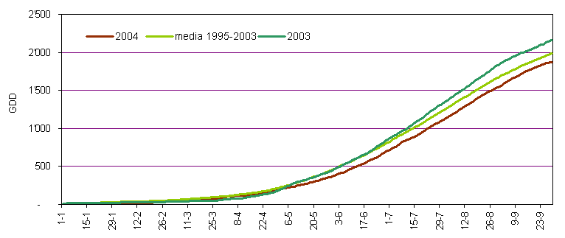
Figura 38 . Valori di sommatoria termica su base 10 °C per la stazione di Arborea per i primi 9 mesi del 2004,
i corrispondenti valori dell’anno 2003 e i dati medi del periodo 1995-2003.

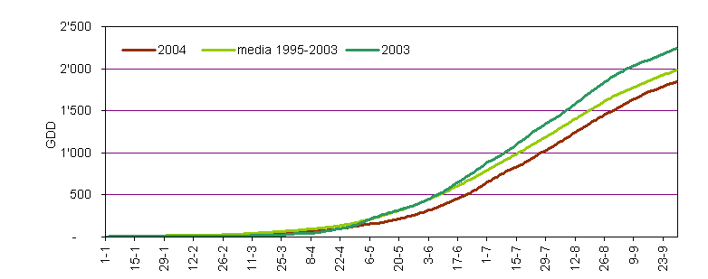
Figura 39. Valori di sommatoria termica su base 10 °C per la stazione di Dolianova per i primi 9 mesi del 2004,
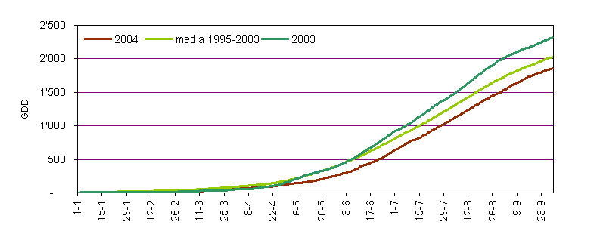
i corrispondenti valori dell’anno 2003 e i dati medi del periodo 1995-2003.

Figura 40. Valori di sommatoria termica su base 10 per la stazione di Sardara per i primi 9 mesi del 2004,
i corrispondenti valori dell’anno 2003 e i dati medi del periodo 1995-2003.

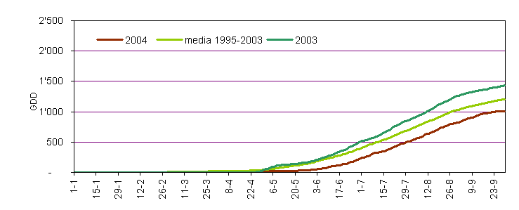

Figura 41. Valori di sommatoria termica su base 10 per la stazione di Illorai per i primi 9 mesi del 2004,
i corrispondenti valori dell’anno 2003 e i dati medi del periodo 1995-2003.

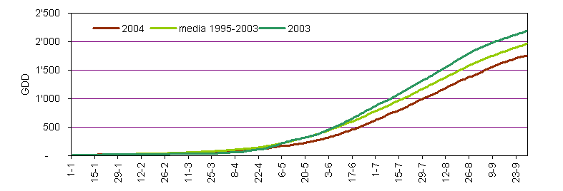

Figura 42. Valori di sommatoria termica su base 10 per la stazione di Olmedo per i primi 9 mesi del 2004,
i corrispondenti valori dell’anno 2003 e i dati medi del periodo 1995-2003.

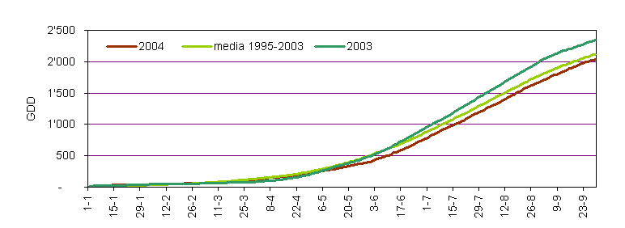

Figura 43. Valori di sommatoria termica su base 10 per la stazione di Siniscola per i primi 9 mesi del 2004,
i corrispondenti valori dell’anno 2003 e i dati medi del periodo 1995-2003.

Le maggiori differenze rispetto alla media sono state osservate in alcune stazioni di collina e alta montagna della Barbagia e dell’Ogliastra come Benetutti, Bitti e Villanova Strisaili dove sono stati registrati scostamenti uguali o superiori al 15 % per somme termiche totali con soglia di 10 °C. Al contrario i minori scarti hanno riguardato la costa Nord-occidentale (es. stazioni di Olmedo, Sassari e Sorso) dove il divario non ha superato il 5 %.
L’unica stazione che ha fatto rilevare valori superiori ma non sensibilmente differenti alla media degli ultimi anni è risultata Chiaramonti (+1 %).

Indici bioclimatici della vite

Il regime termico e pluviometrico ha una corrispondenza sulla comparsa delle fasi fenologiche e nella composizione chimica dell’uva. E’ noto infatti che ciascun vitigno per giungere a completa maturazione necessita di una determinata disponibilità termica ambientale e che, per una stessa località l’andamento annuale della produzione è suscettibile di notevole variabilità, perché direttamente collegata al particolare andamento meteorologico stagionale.

Per la vite specificamente, per esprimerne e quantificarne il comportamento in relazione alle diverse condizioni meteorologiche sono stati elaborati indici bioclimatici, che da un lato permettono di disporre di una chiave di lettura sull’andamento fenologico della coltura e dall’altro trovano applicazione negli studi di caratterizzazione agroclimatica di un territorio

Fra gli indici disponibili sono stati calcolati quelli più conosciuti ed applicati, vale a dire Winkler, Huglin e Fregoni, basati sui valori di temperatura media giornaliera.

Indice di Winkler
E’ stato sviluppato in California al fine di suddividere il territorio in zone a diversa vocazione viticola. Questo indice si ottiene operando la sommatoria delle temperature attive, cioè delle temperature medie dell’aria detratte di 10 °C (convenzionalmente lo zero di vegetazione per la vite) nel periodo compreso tra il 1° aprile ed il 31 ottobre; è dunque un’applicazione specifica del metodo generale delle sommatorie termiche e si esprime in gradi giorno. Avendo limitato l’analisi fino al mese di settembre, non è stato possibile calcolare l’indice di Winkler nella sua completezza, pertanto ci si è limitati a calcolare l’accumulo di gradi giorno nel semestre aprile-settembre.

Come si evince dalla tabella 5, per il periodo in esame l’indice assume i valori superiori per le stazioni di Siniscola, Milis, Domus De Maria, Masainas, dove supera i 1900 GDD, mentre il valore massimo viene calcolato per la stazione di Villa S. Pietro, con 1990 GDD. In generale nelle zone costiere i valori dell’indice abbracciano un intervallo compreso tra 1650 e 1900 GDD: ad esempio le stazioni di Muravera con 1877 GDD, Orosei 1874 GDD, Stintino 1834 GDD, Modolo 1728 GDD, Olmedo 1691 GDD e Valledoria 1685 GDD. I minori accumuli termici sono ottenuti nelle stazioni poste a maggior quota, quali Illorai e Villanova Strisaili dove sono stati accumulati rispettivamente 1001 e 905 GDD.

Stazione | Anno 2004 |  |  | Medie 1995-2003
Stazione | WINKLER | HUGLIN | FREGONI | WINKLER |  | HUGLIN |  | FREGONI
 |  |  |  | media | cv | media | cv | media | cv
AGLIENTU | 1733 | 2210 | 287 | 1823 | 5% | 2309 | 5% | 266 | 10%
ALLAI | 1712 | 2468 | 2419 | 1901 | 8% | 2691 | 6% | 1955 | 86%
ARBOREA | 1786 | 2424 | 2156 | 1877 | 7% | 2506 | 6% | 1172 | 85%
ATZARA | 1418 | 2014 | 1783 | 1569 | 15% | 2177 | 13% | 1157 | 70%
BENETUTTI | 1643 | 2371 | 3361 | 1993 | 6% | 2765 | 5% | 2005 | 83%
BITTI | 1264 | 1756 | 1604 | 1470 | 10% | 2002 | 8% | 1069 | 115%
BONNANARO | 1628 | 2268 | 1651 | 1759 | 10% | 2449 | 8% | 1120 | 68%
CHIARAMONTI | 1616 | 2222 | 2490 | 1617 | 11% | 2243 | 9% | 2206 | 34%
DECIMOMANNU | 1848 | 2472 | 1134 | 2014 | 6% | 2655 | 6% | 687 | 80%
DOLIANOVA | 1793 | 2411 | 1157 | 1926 | 7% | 2568 | 6% | 735 | 78%
DOMUS DE MARIA | 1974 | 2459 | 267 | 2121 | 7% | 2628 | 6% | 266 | 6%
GHILARZA | 1592 | 2222 | 1976 | 1762 | 10% | 2414 | 9% | 810 | 91%
GIAVE | 1356 | 2036 | 5256 | 1510 | 12% | 2203 | 9% | 4906 | 39%
GUASILA | 1691 | 2284 | - | 1877 | 11% | 2499 | 10% | 463 | 60%
IGLESIAS | 1718 | 2220 | 303 | 1904 | 11% | 2431 | 9% | 285 | 7%
ILLORAI | 1001 | 1531 | 5670 | 1102 | 17% | 1652 | 12% | 5454 | 21%
LURAS | 1508 | 2017 | 938 | 1650 | 11% | 2193 | 9% | 539 | 76%
MACOMER | 1319 | 1869 | 3089 | 1450 | 13% | 2007 | 11% | 2063 | 58%
MASAINAS | 1985 | 2494 | 327 | 2198 | 8% | 2743 | 6% | 316 | 6%
MILIS | 1953 | 2546 | 350 | 2074 | 10% | 2677 | 8% | 399 | 54%
MODOLO | 1728 | 2122 | 252 | 1793 | 7% | 2216 | 7% | 245 | 10%
MURAVERA | 1877 | 2348 | 293 | 2118 | 6% | 2595 | 6% | 277 | 9%
NUORO | 1440 | 2060 | 2357 | 1589 | 10% | 2207 | 7% | 1633 | 68%
NURALLAO | 1636 | 2270 | 1965 | 1794 | 5% | 2443 | 4% | 900 | 93%
OLIENA | 1880 | 2535 | 2702 | 1990 | 8% | 2653 | 7% | 1406 | 45%
OLMEDO | 1691 | 2303 | 1279 | 1873 | 10% | 2481 | 9% | 928 | 109%
ORANI | 1719 | 2488 | 3616 | 1898 | 9% | 2662 | 7% | 2159 | 64%
OROSEI | 1874 | 2317 | 306 | 1980 | 7% | 2448 | 6% | 288 | 4%
OZIERI | 1626 | 2355 | 3324 | 1742 | 11% | 2483 | 9% | 2600 | 44%
PUTIFIGARI | 1628 | 2132 | 282 | 1753 | 11% | 2270 | 10% | 265 | 9%
SADALI | 1263 | 1794 | 3778 | 1451 | 11% | 2024 | 9% | 3165 | 48%
SAMASSI | 1787 | 2391 | 323 | 1964 | 7% | 2604 | 6% | 516 | 60%
SAN TEODORO | 1870 | 2360 | 311 | 2044 | 5% | 2507 | 5% | 267 | 5%
SARDARA | 1804 | 2363 | 304 | 1964 | 8% | 2544 | 7% | 283 | 8%
SASSARI S.A.R. | 1716 | 2153 | 262 | 1870 | 10% | 2340 | 8% | 249 | 9%
SCANO DI MONTIF. | 1435 | 1967 | 1406 | 1557 | 22% | 2106 | 18% | 712 | 80%
SINISCOLA | 1919 | 2427 | 340 | 2013 | 7% | 2524 | 7% | 318 | 9%
SIURGUS–DONIGALA | 1644 | 2228 | 338 | 1806 | 11% | 2407 | 9% | 358 | 33%
SORSO | 1870 | 2344 | 292 | 1822 | 5% | 2292 | 4% | 247 | 10%
STINTINO | 1834 | 2203 | 206 | 1924 | 3% | 2305 | 3% | 209 | 9%
VALLEDORIA | 1685 | 2163 | 295 | 1833 | 7% | 2313 | 7% | 343 | 28%
VILLA S. PIETRO | 1990 | 2575 | 332 | 2098 | 7% | 2672 | 7% | 310 | 10%
VILLACIDRO | 1833 | 2401 | 625 | 1971 | 8% | 2566 | 7% | 580 | 72%
VILLANOVA STRIS. | 905 | 1510 | 9456 | 1098 | 12% | 1785 | 10% | 8722 | 7%
VILLASALTO | 1483 | 1994 | 921 | 1646 | 9% | 2186 | 8% | 445 | 71%

Tabella 5. Indici bioclimatici della vite - Confronto tra i valori del 2004 e la media dei 9 anni precedenti.

Nella tabella 6 appare inoltre evidente il netto divario fra il 2004 ed il 2003, come già evidenziato a proposito delle sommatorie termiche.
ANNO | WINKLER | HUGLIN | FREGONI
1995 | 1671 | 2270 | 1456
1996 | 1623 | 2193 | 881
1997 | 1800 | 2388 | 1044
1998 | 1774 | 2364 | 955
1999 | 1926 | 2530 | 649
2000 | 1866 | 2491 | 1158
2001 | 1810 | 2408 | 1968
2002 | 1703 | 2256 | 1548
2003 | 2104 | 2734 | 915
2004 | 1659 | 2224 | 1612
Tabella 6. Indici bioclimatici della vite - Confronto tra i valori medi annuali per il periodo 1995-2004.

Indice di Huglin

L’indice di Huglin si differenzia dal precedente perché considera oltre la temperatura media anche la massima e per tale ragione risulta più idoneo alla valutazione delle aree caratterizzate da marcate escursioni termiche. Si esprime anch’esso in gradi giorno, ma a differenza del precedente si applica al semestre aprile-settembre.

Come mostra la tabella 5, l’indice fornisce per l’annata in esame valori che variano fra 1500 e 2500 GDD ed analogamente all’indice di Winkler, è la stazione di Villa San Pietro ad ottenere i valori più elevati, pari a 2575 GDD. Altri valori superiori a 2500 si hanno anche per le stazioni di Milis e Oliena. Elevati risultano anche i valori ottenuti per le zone costiere, compresi tra 2400 e 2100 circa (es. stazioni di Siniscola, Sorso, Stintino e Valledoria).

Nella generalità delle zone collinari e montane si ottengono sommatorie comprese fra i 2150 e i 2000 GDD, mentre i valori inferiori, prossimi a 1500 GDD, riguardano le stazioni poste a maggior quota (Illorai e Villanova Strisali).

Rispetto alla media degli anni recenti, i valori dell’indice nel 2004 mostrano una riduzione significativa, in linea con i risultati relativi all’indice di Winkler e più in generale con quanto si è detto a proposito di somme termiche.

Indice di Fregoni
L’indice di qualità Fregoni “misura” le condizioni che influiscono sulla sintesi degli antociani e delle componenti aromatiche caratteristiche di ciascun vitigno e quindi sulla qualità della produzione. Si basa sulla sommatoria delle escursioni termiche e sul numero di ore con temperature inferiori a 10 °C durante la maturazione delle bacche, ed in particolare nell’ultimo periodo precedente la vendemmia.

Rispetto alla formulazione originaria (riportata in appendice) è stata adottata una versione dell’indice semplificata, che alla somma delle escursioni termiche giornaliere del mese pre-vendemmia (settembre nell’emisfero Nord), moltiplica il numero di giorni nei quali la temperatura scende al di sotto dei 10 °C.

Al crescere dei valori dell’indice, entro un certo intervallo di riferimento, aumentano le condizioni favorevoli per la maturazione dell’uva. Tuttavia valori eccessivamente elevati stanno ad indicare condizioni non ottimali, dovute a temperature relativamente basse.

I risultati ottenuti sono più eterogenei rispetto a quelli degli indici precedenti e variano in un intervallo molto ampio, compreso fra 9456 e 206 (tabella 5). A parte rari valori elevati (tra 5000-9000 nelle località più fredde, dove maggiore è la frequenza con cui le temperature notturne scendono sotto 10 °C), in ben 19 stazioni SAR l’indice varia all’interno di in un range compreso tra 1134 di Decimomannu e 3778 di Sadali, mentre in 22 stazioni varia fra i 938 di Luras ai 206 di Stintino.

Rispetto alle condizioni medie degli ultimi anni, in generale si assiste ad un incremento e questo in linea generale è positivo per la qualità delle uve. Ciò significa che nel 2004 le condizioni meteorologiche sono state particolarmente favorevoli all’ottenimento di un vino di qualità. Nella tabella 5 appare evidente come in alcune aree chiave per la produzione vitivinicola isolana l’indice registra crescite notevoli rispetto alla media dei valori del periodo 1995-2003.

Notevole è il divario fra valori medi calcolati per il 2004 e quelli relativi al 2003 (tabella 6), attribuibile al fatto che nel mese di settembre dello scorso anno le escursioni termiche giornaliere sono state più contenute e solo raramente la temperatura minima giornaliera è scesa sotto i 10 °C.

Fabbisogno di freddo - Chilling units

L’analisi del regime termico della stagione autunnale ed invernale consente di valutare le condizioni che influiscono sulla ripresa vegetativa delle specie arboree da frutto dopo la fase di “dormienza”. Come è noto, affinché possa concludersi questa fase, le piante necessitano dell’esposizione a temperature relativamente basse che agiscono rimuovendo l’inibizione delle gemme. Riguardo a tale esigenza (definita “fabbisogno di freddo”) i fruttiferi manifestano un'ampia variabilità sia tra le diverse specie sia tra le differenti varietà, per cui si può distinguere tra specie che fioriscono prima rispetto ad altre, e, nell’ambito della stessa specie, tra cultivar precoci e tardive.

Per quantificare la disponibilità di freddo nei diversi areali, si è adottato il calcolo delle "unità di freddo" o “chilling units” (CU); tale metodo “pesa” il contributo dell’esposizione alle diverse temperature, e si basa sull'accumulo di "unità di freddo" definite mediante una funzione dei valori orari di temperatura. Tale funzione assume il valore massimo (uno) per temperature prossime a 6 °C, decresce fino a zero per temperature superiori od inferiori, ed oltre 15 °C diviene negativa. Nel caso specifico i valori sono calcolati sui dati del quadrimestre novembre–febbraio col metodo Utah, impiegato dal Pomology Weather Services dell’Università Californiana di Davis.

Come è riportato nella tabella 7 i dati ottenuti per le stazioni SAR abbracciano un ampio intervallo compreso tra 730 e 2090 CU circa: i valori superiori, prossimi a 2000 CU, si riscontrano nelle stazioni di Bitti, Illorai, Macomer e Sadali, mentre i cumulati inferiori (700-900 CU) si registrano nelle stazioni poste in località costiere, ad esempio Domus de Maria, San Teodoro, Muravera e Sorso.

Complessivamente i valori dell’annata sono risultati in linea con quelli della stagione 2002-2003 (valori compresi tra 700 e 2000 CU circa).

Stazione | 2003 - 2004 | 2002 - 2003 | Differenza %
AGLIENTU | 1189 | 1220 | -3%
ALLAI | 1356 | 1220 | 11%
ARBOREA | 991 | 944 | 5%
ATZARA | 1828 | 1702 | 7%
BITTI | 2086 | 1987 | 5%
BONNANARO | 1740 | 1641 | 6%
CHIARAMONTI | 1622 | 1530 | 6%
DECIMOMANNU | 1091 | 1066 | 2%
DOLIANOVA | 1243 | 1342 | -7%
DOMUS DE MARIA | 916 | 991 | -8%
GHILARZA | 1751 | 1690 | 4%
GIAVE | 1803 | 1590 | 13%
GONNOSFANADIGA | 1110 | 1185 | -6%
GUASILA | 1559 | 1562 | 0%
IGLESIAS | 1407 | 1410 | 0%
ILLORAI | 2071 | 1989 | 4%
JERZU | 961 | 874 | 10%
LURAS | 1892 | 1794 | 5%
MACOMER | 2008 | 1968 | 2%
MILIS | 933 | 849 | 10%
MODOLO | 1159 | 1200 | -3%
MURAVERA | 758 | 756 | 0%
NUORO | 1780 | 1731 | 3%
ORANI | 1426 | 1352 | 5%
OZIERI | 1518 | 1452 | 5%
PUTIFIGARI | 1714 | 1755 | -2%
SADALI | 1965 | 1924 | 2%
SAMASSI | 1213 | 1228 | -1%
SAN TEODORO | 886 | 980 | -10%
SARDARA | 1245 | 1311 | -5%
SASSARI S.A.R. | 1252 | 1217 | 3%
SILIQUA | 1125 | 1124 | 0%
SIURGUS - DONIGALA | 1832 | 1725 | 6%
SORSO | 730 | 697 | 5%
VILLANOVA STRISAILI | 1588 | 1742 | -9%

Tabella 7. Fabbisogno di freddo stagionale per la stagione invernale 2003-2004 e raffronto con l’annata precedente

Indici bioclimatici specifici per gli animali

Il regime termico dell’annata può essere valutato anche in relazione agli effetti esercitati sul bestiame. In particolare esistono due indici che consentono di quantificare le condizioni di disagio degli animali esposti al freddo invernale ed al caldo estivo.

Wind Chill Index (WCI)
L’indice Wind Chill (Simple e Passel, 1945) consente di valutare la condizione di disagio fisiologico avvertita sia da uomini che da animali in seguito all’effetto combinato di basse temperature e velocità del vento. In sostanza è una misura del tasso di perdita di calore da un corpo e permette quindi di stimare “la temperatura apparente”, cioè la temperatura realmente percepita dall’organismo e non quella misurata nell’aria da un comune termometro.

Al variare dei valori dell’indice corrispondono differenti effetti sugli organismi: per valori compresi tra +10 e –1 si avverte una condizione di lieve disagio, tra –1 e –10 si registra una condizione di disagio che diventa via via più grave quanto più si verificano abbassamenti termici.

Stazione | Stagione invernale 2003-2004 |  |  |  | Stagione invernale 2002-2003
Stazione | valore massimo | N° giorni 10<WCI<-1 | N° giorni -1>WCI>-10 | N° giorni WCI<-10 | valore massimo | N° giorni 10<WCI<-1 | N° giorni -1>WCI>-10 | N° giorni WCI<-10
ATZARA | -5 | 76 | 5 | 0 | -6 | 81 | 4 | 0
CHIARAMONTI | 0 | 0 | 0 | 0 | 0 | 0 | 0 | 0
GHILARZA | -6 | 85 | 6 | 0 | -5 | 82 | 8 | 0
GIAVE | -11 | 86 | 16 | 1 | -10 | 88 | 16 | 0
MACOMER | -13 | 84 | 27 | 4 | -13 | 76 | 36 | 2
MILIS | 0 | 0 | 0 | 0 | 0 | 0 | 0 | 0
OLIENA | 0 | 36 | 0 | 0 | 1 | 53 | 0 | 0
OZIERI | -6 | 69 | 9 | 0 | -7 | 79 | 10 | 0
PUTIFIGARI | -11 | 59 | 26 | 2 | -13 | 62 | 29 | 1
SAMASSI | -5 | 66 | 5 | 0 | 0 | 0 | 0 | 0
SASSARI | 0 | 66 | 0 | 0 | -2 | 62 | 1 | 0
SINISCOLA | -4 | 39 | 3 | 0 | -2 | 26 | 1 | 0
SIURGUS-DON. | -8 | 83 | 12 | 0 | -11 | 88 | 8 | 1

Tabella 8. Valori dell’indice WCI calcolati per la stagione invernale 2003-2004 e raffronto con l’annata precedente

Analizzando i dati di Wind Chill calcolati per il semestre ottobre 2003-marzo 2004, riportati nella tabella 8, si osserva come la maggior parte delle stazioni abbia presentato valori compresi tra 10 e –1. Molte di esse, ad esempio Ghilarza, Giave, Macomer e Siurgus Donigala hanno registrato questa condizione per più di 80 giorni nell’arco del periodo considerato. Circa il 70 % delle stazioni, inoltre, ha fatto rilevare valori di Wind Chill compresi tra –1 e –10 (condizione di disagio) e tra queste Macomer, Putifigari e Giave hanno avuto rispettivamente 4 giorni, 2 giorni e 1 giorno in cui il valore è risultato inferiore a –10. Il valore più basso è risultato –13 calcolato a Macomer per il giorno 24 dicembre 2003.
Confrontando i dati di Wind Chill del periodo 2003-2004 rispetto a quelli dell’ultimo decennio si può affermare scaturisce come quest’anno é tra i più freddi e quindi tra i più potenzialmente dannosi per la salute dell’uomo e degli animali.

Indice di temperatura e umidità (THI)
L’indice di temperatura e umidità (Thom, 1959) permette di stimare la situazione di stress dovuta a condizioni meteorologiche caratterizzate da alte temperature ed elevati valori di umidità dell’aria.
Negli animali, soprattutto in quelli di grande mole come le vacche da latte, le condizioni termoigrometriche elevate possono essere particolarmente dannose per le influenze negative che determinano sia sull’attività produttiva che sulle performance riproduttive in quanto una buona parte dell’energia corporea viene destinata per mantenere costante la temperatura e non viene quindi destinata alle altre attività (produzione, riproduzione, etc..).
In termini generali, i valori di THI vengono usati come base per il Livestock Weather Safety Index (LWSI) che descrive le categorie di stress da caldo associate a condizioni meteorologiche avverse al bestiame. In base a tale classificazione, per valori di THI minori o uguali a 74 si ha una condizione di normalità, tra 75 e 78 si ha una situazione di allerta, tra 79 e 83 si ha pericolo e infine con un THI superiore o uguale a 84 si prevede una situazione di emergenza.

L’analisi dei valori giornalieri del THI calcolati per il periodo primaverile-estivo evidenzia la concentrazione delle giornate che hanno presentato un maggior rischio di stress da caldo nei mesi di luglio e agosto. In particolare, come mostra la tabella 9, nelle stazioni di Milis, Masainas e Sardara sono stati registrati rispettivamente 29, 27, e 26 giorni in cui si è verificata una situazione di allerta mentre solo in un’unica occasione il giorno 19 agosto a Sardara è stato riscontrato un valore superiore alla soglia di pericolo (THI = 80). Confrontando i dati dell’indice con quelli calcolati per il 2003, anno caratterizzato dai valori più elevati dell’ultimo decennio, risultano per l’annata in esame condizioni decisamente più favorevoli per gli animali.
Stazione | Aprile-settembre 2004 |  |  | Aprile-settembre 2003
Stazione | valore massimo | N° giorni 75 < THI < 78 | N° giorni THI >= 79 | valore massimo | N° giorni 75 < THI < 78 | N° giorni THI >= 79
AGLIENTU | 76 | 10 | 0 | - | - | -
ALLAI | 76 | 9 | 0 | 79 | 27 | 1
ATZARA | 74 | 1 | 0 | 77 | 9 | 0
BENETUTTI | 76 | 6 | 0 | 78 | 29 | 0
BITTI | 74 | 0 | 0 | 74 | 2 | 0
BONNANARO | 76 | 7 | 0 | 78 | 24 | 0
CHIARAMONTI | 77 | 9 | 0 | 78 | 27 | 0
DECIMOMANNU | 78 | 18 | 0 | 81 | 59 | 8
DOLIANOVA | 78 | 13 | 0 | 80 | 48 | 2
DOMUS DE MARIA | 78 | 19 | 0 | 79 | 54 | 2
GHILARZA | 76 | 6 | 0 | 77 | 27 | 0
GIAVE | 74 | 3 | 0 | 78 | 11 | 0
GUASILA | 78 | 10 | 0 | 78 | 45 | 0
ILLORAI | 73 | 0 | 0 | 75 | 1 | 0
LURAS | 75 | 3 | 0 | 77 | 11 | 0
MACOMER | 74 | 1 | 0 | 76 | 7 | 0
MASAINAS | 78 | 27 | 0 | 80 | 53 | 3
MILIS | 78 | 29 | 0 | 80 | 58 | 2
MODOLO | 75 | 5 | 0 | - | - | -
MURAVERA | 78 | 21 | 0 | 82 | 64 | 5
OLIENA | 77 | 17 | 0 | 80 | 56 | 1
OLMEDO | 77 | 11 | 0 | 80 | 43 | 2
OROSEI | 78 | 17 | 0 | 80 | 65 | 2
OZIERI | 76 | 10 | 0 | 79 | 33 | 0
PUTIFIGARI | 76 | 6 | 0 | 77 | 35 | 0
SADALI | 74 | 1 | 0 | 75 | 3 | 0
SAMASSI | 78 | 13 | 0 | 80 | 52 | 2
SAN TEODORO | 76 | 8 | 0 | 79 | 55 | 0
SARDARA | 80 | 26 | 1 | 80 | 58 | 4
SASSARI S.A.R. | 75 | 6 | 0 | 78 | 23 | 0
SCANO DI MONTIFERRO | 75 | 3 | 0 | 77 | 7 | 0
SINISCOLA | 78 | 18 | 0 | 81 | 59 | 2
SIURGUS - DONIGALA | 77 | 11 | 0 | 78 | 37 | 0
SORSO | 77 | 15 | 0 | - | - | -
STINTINO | 77 | 22 | 0 | - | - | -
VALLEDORIA | 75 | 6 | 0 | 79 | 31 | 2
VILLA S. PIETRO | 76 | 14 | 0 | 80 | 51 | 1
VILLACIDRO | 77 | 7 | 0 | 79 | 37 | 0
VILLANOVA STRISAILI | 72 | 0 | 0 | 74 | 1 | 0

Tabella 9. Valori dell’indice THI calcolati per la stagione primaverile-estiva 2004 e raffronto con l’annata precedente.

Disponibilità idrica ed irrigazione

- La stagione irrigua

Sotto l’aspetto delle disponibilità idriche l’intero territorio sardo ha attraversato un periodo particolarmente favorevole e di fatto in controtendenza rispetto alle consuete condizioni di carenza idrica, che hanno contraddistinto gli ultimi anni.
Negli stessi periodi degli scorsi anni, invece, le ripetute condizioni di deficit pluviometrico registrate durante la stagione piovosa, hanno regolarmente causato ristrettezze nelle dotazioni idriche disponibili agli inizi delle stagioni irrigue, con la conseguente contrazione delle superfici per diverse colture erbacee e la gestione delle coltivazioni pluriennali (per esempio vigneti, agrumeti ed altre coltivazioni arboree) in condizioni idriche deficitarie.

Durante l’intero arco di tempo dai primi mesi autunnali fino alla primavera inoltrata, si è assistito ad un regime pluviometrico indubbiamente favorevole, durante il quale le precipitazioni si sono verificate ripetutamente e copiosamente, determinando una favorevole e perdurante condizione di surplus del bilancio idro-meteorologico (figure 44-48).
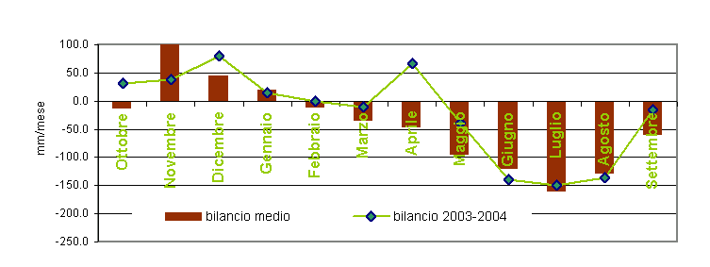
Figura 44. Bilancio idro-meteorologico mensile dell’annata 2003-2004, per la stazione di Decimomannu e raffronto con i dati medi del periodo 1995-2001.

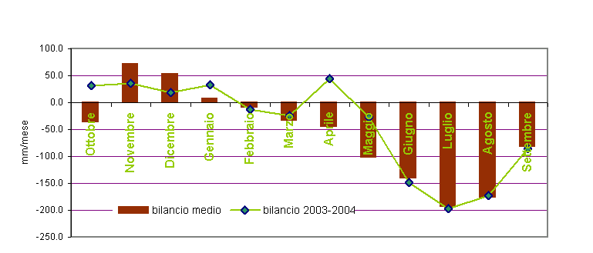

Figura 45. Bilancio idro-meteorologico mensile dell’annata 2003-2004, per la stazione di Milis e raffronto con i dati medi del periodo 1995-2001

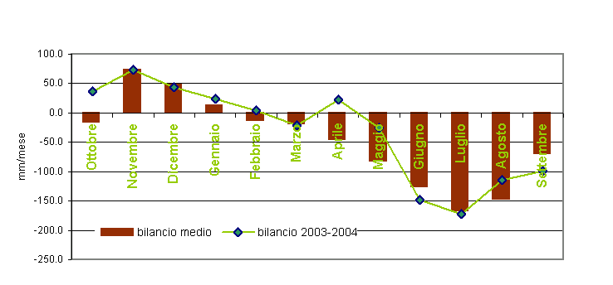
Figura 46. Bilancio idro-meteorologico mensile dell’annata 2003-2004, per la stazione di Olmedo e raffronto con i dati medi del periodo 1995-2001. 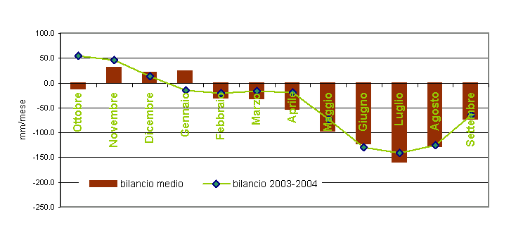
Figura 47. Bilancio idro-meteorologico mensile dell’annata 2003-2004, per la stazione di Bonnanaro e raffronto con i dati medi del periodo 1995-2001.
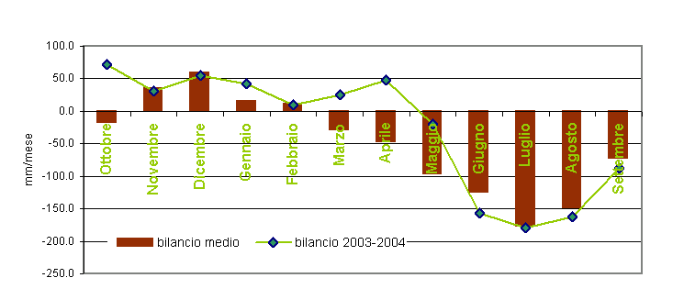

Figura 48. Bilancio idro-meteorologico mensile dell’annata 2003-2004, per la stazione di Villacidro e raffronto con i dati medi del periodo 1995-2001.

Tali condizioni hanno garantito un costante deflusso verso i bacini di raccolta e l’accumulo di ingenti scorte idriche, fino a superare abbondantemente il miliardo di metri cubi. Nei bacini presenti in alcune aree i livelli delle acque sono progressivamente cresciuti fino a raggiungere i limiti consentiti.

Nei primi 5 mesi dell’anno, oltre ad una piovosità crescente che ha raggiunto nei mesi di aprile e maggio valori superiori alla media climatica, si sono riscontrati incrementi piuttosto modesti delle perdite per evapotraspirazione, anch’esse influenzate dalle anomale condizioni termo-pluviometriche.

I valori medi dell’evapotraspirazione di riferimento, calcolati per l’intera rete di stazioni, hanno subito infatti un decremento di circa il 20 % rispetto alla media degli ultimi anni (2.4 mm/g contro 3.0 mm/g) nel mese di aprile e del 17 % nel mese di maggio (3.3 mm/g contro 4.0 mm/g). Tali condizioni sono evidenti nelle figure 49-53 relativi alle stazioni di Decimomannu, Villacidro, Milis, Olmedo ed Orosei, che mostrano gli apporti di pioggia e le perdite evapotraspirative dell’annata in esame raffrontati ai valori medi degli anni recenti. Successivamente, dal mese di giugno, i valori risultano sostanzialmente in linea con le medie degli ultimi anni.
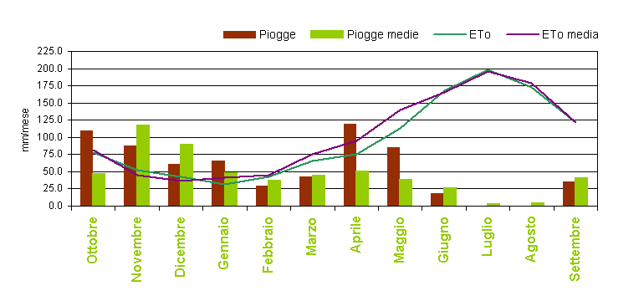
Figura 49. Valori mensili delle piogge e dell’evapotraspirazione dell’annata 2003-2004, per la stazione di Milis e raffronto con i dati medi del periodo 1995-2001.

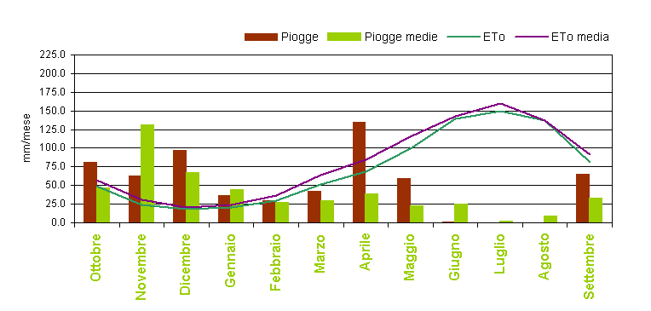
Figura 50. Valori mensili delle piogge e dell’evapotraspirazione dell’annata 2003-2004, per la stazione di Decimomannu e raffronto con i dati medi del periodo 1995-2001.

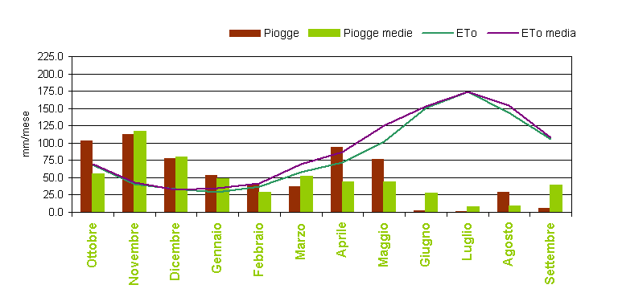

Figura 51. Valori mensili delle piogge e dell’evapotraspirazione dell’annata 2003-2004, per la stazione di Olmedo e raffronto con i dati medi del periodo 1995-2001.

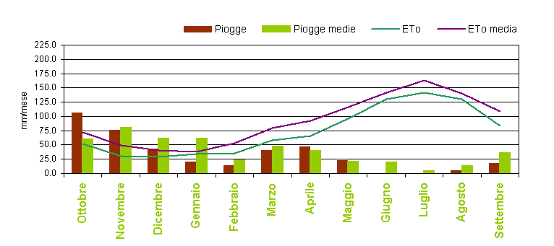

Figura 52. Valori mensili delle piogge e dell’evapotraspirazione dell’annata 2003-2004, per la stazione di Orosei e raffronto con i dati medi del periodo 1995-2001.
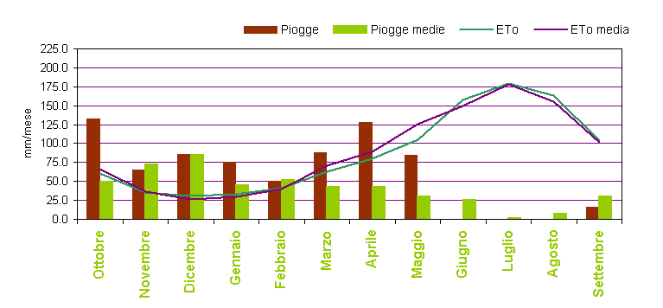

Figura 53. Valori mensili delle piogge e dell’evapotraspirazione dell’annata 2003-2004, per la stazione di Villacidro e raffronto con i dati medi del periodo 1995-2001.

Grazie al favorevole regime pluviometrico del periodo autunno-invernale ed al perdurare del periodo piovoso nei mesi primaverili, la stagione irrigua 2004 è iniziata nelle condizioni più vantaggiose: fino al mese di maggio infatti in molte aree della Sardegna non è stato necessario ricorrere all’irrigazione potendo sfruttare le riserve accumulate nei suoli; infatti, i fabbisogni irrigui delle colture primaverili-estive, di per sé piuttosto contenuti, sono stati praticamente annullati dalle piogge del bimestre aprile-maggio, piogge ben superiori rispetto alla media degli ultimi anni e persino rispetto al 1996, uno dei più “umidi” dell’ultimo trentennio. Inoltre, le scorte disponibili negli invasi hanno potuto garantire una notevole estensione delle coltivazioni irrigue.

- Indice di vegetazione (NDVI)

La disponibilità dei dati radiometrici dei Satelliti NOOA. ha permesso di elaborare l’indice di vegetazione NDVI, consentendo di evidenziare i riflessi del favorevole bilancio idro-meteorologico sulla quantità di biomassa vegetale presente in campo e sul relativo stato di salute.

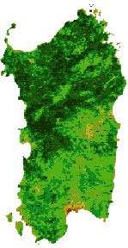
Le mappe elaborate dal SAR per il territorio sardo, mostrano i valori inferiori di NDVI tipicamente in aree a bassa o assente copertura vegetale, o dove la vegetazione presente è senescente o sofferente, e sono rappresentate convenzionalmente con colori “aridi” (es. giallo, marrone), mentre gli alti valori dell'indice rispecchiano una situazione di forte attività fotosintetica e quindi elevata presenza di biomassa, e sono rappresentati con diverse intensità di verde. Nei territori agropastorali il range di variazione dell’indice nel corso dell’anno risulta particolarmente elevato. Per i territori collinari e montani si nota una certa stabilità.

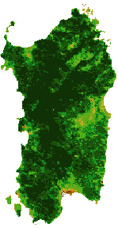
Analizzando l’andamento dell’indice nei 12 mesi in esame, si osserva per il primo bimestre ottobre-novembre 2003 valori decisamente bassi in tutte le aree diverse da quelle forestali e montane. I pascoli e le aree di pianura in seguito alla siccità estiva non hanno infatti rigenerato il manto erboso superficiale necrotizzato nel corso dei mesi estivi.

Per i mesi di dicembre e gennaio si è assistito ad una debole ripresa dell’indice, dovuta alla risposta vegetale alle precipitazioni autunnali. Il freddo invernale e la mancanza di attività vegetativa fra gennaio e febbraio, ha determinato un nuovo calo dei valori nel mese di febbraio. (figura 54)

A partire dal mese di marzo si è registrata una graduale ripresa dei valori. Normalmente la ripresa primaverile perdura fino a raggiungere i massimi valori di NDVI nel mese di aprile, per poi riprendere a calare fino ai minimi estivi.

Figura 54. Indice NDVI, Febbraio 2004.

Figura 55. Indice NDVI, Aprile 2004.

Nel 2004, invece, l’andamento è stato nettamente diverso: la disponibilità idrica garantita dalle precipitazioni, proseguite per tutto il mese di maggio, ha determinato un notevole rigoglio vegetativo generale con un’elevata produzione di biomassa in particolar modo nei prati e nei pascoli, come evidenziano le mappe NDVI di aprile e maggio 2004.
(figure 55 e 56)
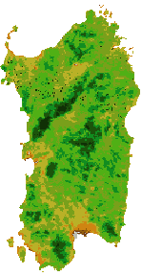

Se si confronta la mappa del mese di maggio 2004 col corrispondente periodo del 2003 (figura 57), si osserva come il primo risulti decisamente più verde del secondo, con vaste superfici che raggiungono i valori massimi (NDVI > 0,6).

Su 19900 pixel complessivi, rappresentanti la superficie della Sardegna, nel 2003 soltanto 1479 (7.4 %) superavano il valore di 0.6, mentre nel 2004 questa soglia è stata superata da 6080 pixel (30.5 %).
Conseguentemente si deduce la disponibilità sull’intero territorio regionale di una quantità notevole di biomassa che, terminato l’apporto stagionale delle precipitazioni, si è trasformata in necromassa.
Figura 56. Indice NDVI, Figura 57. Indice NDVI,
Maggio 2004. Maggio 2003.

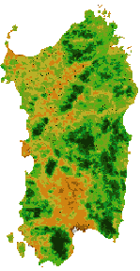
Dal mese di giugno in poi, si è assistito alla graduale riduzione dei valori dell’indice. Tuttavia, rispetto al 2003 il calo è meno marcato e ciò è da attribuire al maggior tasso evapotraspirativo dell’estate 2003 rispetto a quello ben più modesto che ha caratterizzato il 2004.

Nel mese di settembre 2004 si sono registrati i valori minimi di NDVI: su 19900 pixel, oltre 6492 (32 %) registravano valori inferiori a 0.33. (figura 58).

Figura 58. Indice NDVI, Settembre 2004.

Analisi agro-fenologiche

In base a quanto riportato nelle precedenti paragrafi, appare evidente come l’annata agraria in esame sia stata caratterizzata principalmente dalle abbondanti precipitazioni registrate nell’ottobre 2003 e dalle anomale condizioni termo-pluviometriche della stagione primaverile mentre negli altri mesi le condizioni meteorologiche sono risultate sostanzialmente nella norma. In termini generali, nel corso dell’anno si è assistito a un buon accrescimento e sviluppo delle colture in campo anche se vanno evidenziati alcuni aspetti particolari legati alla minore “disponibilità energetica” e alle condizioni di prolungata saturazione dei terreni.

Ultimo trimestre 2003

Le condizioni termo-pluviometriche del periodo autunnale sono state in generale abbastanza favorevoli per le principali colture ad eccezione di alcuni eventi dannosi quali le eccessive precipitazioni di ottobre e le gelate di fine anno.

La buona disponibilità idrica e le temperature in linea con la climatologia, infatti, hanno favorito il ricaccio e l’accrescimento delle specie foraggere poliennali sia dei prati avvicendati che dei pascoli naturali, nonché la germinazione delle specie autoriseminanti (es. trifoglio sotterraneo, medica polimorfa e loglio rigido). Queste condizioni hanno garantito la presenza di un rigoglioso cotico erboso decisamente appetibile e dalle ottime caratteristiche nutrizionali, che ha consentito di soddisfare le elevate esigenze del bestiame al pascolo per tutta la stagione autunnale.

La coltivazione degli erbai e dei cereali a ciclo autunno-vernino è risultata abbastanza soddisfacente anche se, nelle aree in cui le precipitazioni sono cadute più intensamente, sono state registrati dei ritardi nelle semine a causa delle condizioni di saturazione dei terreni e le conseguenti difficoltà di ingresso in campo delle macchine operatrici.

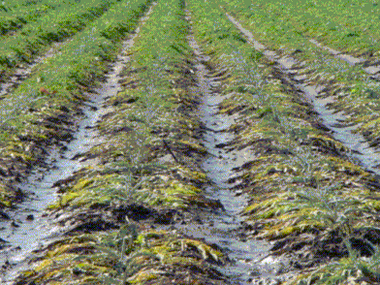
Anche le colture orticole hanno proseguito il loro ciclo senza particolari problemi. Nel caso della coltivazione del carciofo, infatti, non sono state osservate particolari condizioni di stress e la stessa raccolta dei capolini ha fatto registrare delle produzioni soddisfacenti in molte aree dell’isola. Alcuni danni, tuttavia, sono stati riscontrati nelle zone in cui si sono verificate delle prolungate condizioni di saturazione dei terreni. E’ il caso delle carciofaie presenti nella Bassa Valle del Coghinas dove sono stati osservati evidenti danni da marciume radicale che hanno comportato ingenti perdite di prodotto e scadimento della qualità dello stesso e nei casi più gravi anche il disseccamento e la moria di intere piante. Durante il mese di dicembre, inoltre, in molte aree dell’isola sono stati registrati danni alle brattee e ai capolini in seguito all’esposizione a prolungati periodi di freddo intenso, con conseguenti problemi per la commercializzazione.

Per quanto riguarda le colture arboree e in particolare l’olivo, il buono stato idrico dei terreni e il clima mite hanno consentito il raggiungimento di una discreta pezzatura delle drupe, permettendo di compensare parzialmente i danni causati dalle alte temperature e dalla siccità della primavera-estate 2003.

I primi cinque mesi del 2004

Nel primo trimestre 2004 è proseguito l’accrescimento e sviluppo delle diverse specie cerealicole, che nel mese di marzo, in fase di levata, mostravano un certo anticipo fenologico rispetto allo stesso periodo del 2003. Nella generalità dei casi le coltivazioni sono apparse in buone condizioni sia fisiologiche che sanitarie, grazie alle favorevoli condizioni termopluviometriche. Le piogge, sebbene inferiori alla media climatica, hanno infatti garantito una buona riserva idrica nei terreni mentre le temperature minime, soprattutto a gennaio e febbraio, nelle principali zone cerealicole non sono mai scese al di sotto delle soglie critiche. Le stesse considerazioni valgono anche per gli erbai ed i pascoli naturali.

Nelle diverse aree di coltivazione del carciofo sono proseguite senza particolari problemi le operazioni di raccolta dei capolini, sia sulle carciofaie poliennali che su quelle di nuovo impianto.

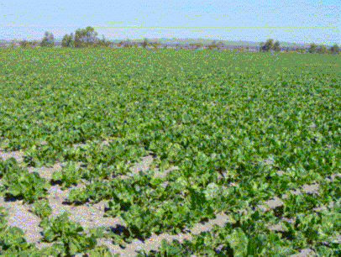
Sul finire di marzo sono state ultimate le semine della barbabietola da zucchero. Le condizioni meteorologiche del periodo, insieme a quelle dei mesi precedenti, non hanno determinato rilevanti conseguenze per le coltivazioni di bietola autunnali, se non in sporadici casi in cui è stata necessaria la risemina.

Le condizioni meteorologiche del periodo ed in particolare le basse temperature di gennaio, hanno avuto indubbi effetti anche sul bestiame di interesse zootecnico. In particolare ad aver maggiormente patito il freddo sono stati gli animali di mole più piccola come pecore e capre a causa della maggiore dispersione del calore corporeo. Tale situazione di disagio può essere stata aggravata dal verificarsi di giornate con pioggia e forte vento, come è stato registrato nella prima e nella terza decade del mese di gennaio, in quanto questi fattori aumentano i fabbisogni di mantenimento e determinano alcune difficoltà di pascolamento, come descritto a proposito dell’indice WCI.

Il bimestre aprile-maggio

Le condizioni meteorologiche che maggiormente hanno contraddistinto l’annata agraria 2003-2004 sono rappresentate indubbiamente dal regime termico con valori inferiori alla media, anche di 2-3 °C, ed il regime pluviometrico elevato in termini di frequenza e cumulato, che hanno caratterizzato i mesi di aprile e maggio.

In generale le temperature modeste hanno determinato una minore disponibilità energetica per le specie in campo e quindi un complessivo ritardo nello sviluppo fenologico delle colture rispetto alla media, e soprattutto rispetto allo stesso periodo del 2003.

Le abbondanti precipitazioni, nel caso ad esempio della coltura del frumento, hanno consentito di mantenere un buon rifornimento idrico dei terreni, particolarmente importante durante la fase di “granigione” in cui si realizzano i maggiori fabbisogni idrici e nutrizionali. Tuttavia, è necessario sottolineare come l’andamento della coltura non sia stato uniforme e ottimale in tutte le zone cerealicole dell’isola ma, in alcuni casi, le abbondanti precipitazioni primaverili piuttosto che produrre benefici possono avere causato danni tali da compromettere la produzione finale. E’ il caso di coltivazioni presenti in terreni mal sistemati o tendenzialmente argillosi, dove gli eventi piovosi sono stati particolarmente intensi, in cui sono stati registrati evidenti sintomi di stress e asfissia radicale legati a condizioni di saturazione dei suoli. L’eccesso di umidità dei terreni, inoltre, ha favorito la diffusione di alcuni patogeni e lo sviluppo di numerose infestanti che possono avere determinato problemi laddove il diserbo non ha conseguito i risultati attesi. Infine, in alcune occasioni si è assistito a fenomeni di allettamento della pianta, in particolare in condizioni di forte vento. In questo caso, ad essere maggiormente colpite sono state le varietà a taglia più alta e quelle eccessivamente concimate che grazie alle condizioni termo-pluviometriche favorevoli hanno sviluppato una vegetazione rigogliosa.

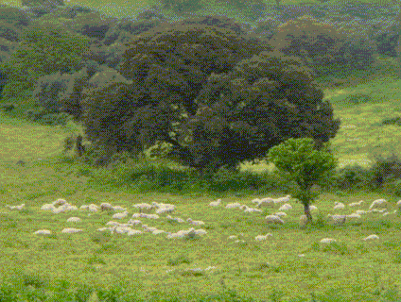
Per quanto concerne le specie foraggere, le condizioni meteorologiche hanno avuto effetti controversi: se da una parte le abbondanti precipitazioni hanno favorito un buon accrescimento vegetativo e un prolungamento del ciclo colturale garantendo in questo modo un'elevata disponibilità alimentare per il bestiame al pascolo, dall'altra possono avere determinato problemi per le operazioni di taglio e fienagione. L'elevata umidità del foraggio, infatti, ha determinato un prolungamento dei tempi per la fienagione e un decadimento qualitativo. Molti agricoltori per questo motivo hanno preferito ritardare l'esecuzione dei tagli in attesa del bel tempo andando incontro a un peggioramento della qualità del foraggio per il progressivo aumento del contenuto in fibra e per la contemporanea riduzione della percentuale di acqua, zuccheri e proteine solubili. Nelle zone in cui il periodo ottimale per lo sfalcio non è coinciso con gli eventi piovosi è stato prodotto un foraggio abbondante e di ottima qualità.

Le condizioni meteorologiche del periodo hanno consentito, inoltre, una buona produzione delle carciofaie che hanno continuato ad accrescersi e svilupparsi anche nel mese di maggio, mentre per quanto riguarda la barbabietola le precipitazioni hanno permesso di ritardare gli interventi irrigui consentendo un significativo risparmio idrico. Alcuni problemi di causati dal ristagno, tuttavia, sono stati osservati nelle aree caratterizzate da terreni compatti e non razionalmente sistemati.
Per quanto riguarda la vite e l’olivo, le condizioni meteorologiche hanno garantito uno sviluppo regolare e le piante sono apparse nella generalità dei casi in buone condizioni. Alcuni sintomi di sofferenza, tuttavia, sono stati registrati, analogamente ad altre colture, in quelle aree con terreni particolarmente pesanti e in cui le piogge sono state particolarmente intense.

Alcuni problemi invece sono stati riscontrati nelle diverse specie di drupacee in quanto le abbondanti piogge di aprile e le condizioni di cielo nuvoloso, per gran parte del periodo considerato, hanno limitato fortemente l’azione degli insetti pronubi comportando una bassa percentuale di fiori impollinati e ovuli fecondati. In tutte le zone dell’isola interessate dal tali colture è stato inoltre registrato un netto ritardo fenologico quantificabile fino a due settimane (Medio Campidano).

Infine, sempre a causa delle condizioni di saturazione dei suoli, sono state eseguite con notevole ritardo le semine delle diverse specie irrigue. A maggio hanno avuto inizio le semine delle diverse varietà di riso ed inoltre si è iniziato a preparare i terreni per le coltivazione delle specie da erbaio primaverile estivo (mais, miglio e sorgo) e delle specie orticole di pieno campo come il pomodoro da industria, il melone e l’anguria.

Il periodo estivo (giugno-settembre)

Le condizioni meteorologiche del periodo estivo, sostanzialmente nella media, hanno consentito un regolare svolgimento del ciclo colturale delle diverse specie in campo.

Durante il mese di giugno è stato possibile completare senza particolari difficoltà le operazioni di sfalcio degli erbai a ciclo autunno-primaverile e hanno avuto inizio le prime raccolte delle specie cerealicole. Sono state concluse, infine, le semine degli erbai in irriguo, sebbene con molto ritardo. Tali colture hanno beneficiato del regime termico non particolarmente elevato dei mesi estivi, e laddove le irrigazioni sono state eseguite adeguatamente hanno raggiunto un buon vigore vegetativo e una produttività superiore ai valori medi.

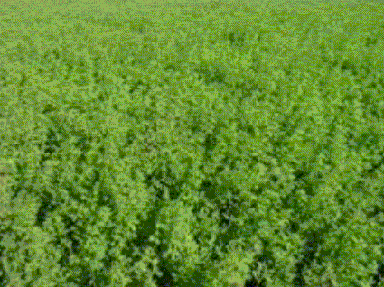
A causa dello slittamento del periodo di semina si è verificato un certo ritardo nel ciclo colturale, con un conseguente spostamento delle fasi di raccolta ai mesi di settembre ed ottobre, per le varietà o gli ibridi più tardivi.

Anche la coltivazione dell’erba medica ha fatto registrare delle buone produzioni. Nel corso della stagione estiva le piante si sono accresciute e sviluppate in maniera adeguata garantendo abbondanti tagli, ad eccezione di alcuni casi in cui è stata riscontrata una perdita di prodotto per la presenza diffusa di parassiti animali.

Per quanto riguarda la coltivazione del riso è proseguita per tutta l’estate senza particolari problemi. Tuttavia, il prolungamento del ciclo colturale fino all’autunno inoltrato, causato dalle semine posticipate, potrebbe compromettere il processo di maturazione della granella.

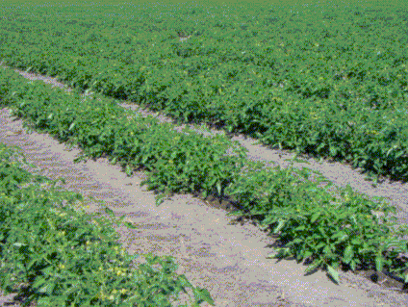
L’andamento meteorologico del periodo è stato inoltre favorevole per la coltivazione delle diverse specie orticole. Nella seconda e terza decade di agosto è terminata la raccolta della barbabietola da zucchero.

Anche la produzione di pomodoro da industria è risultata in generale soddisfacente anche se lo slittamento nello sviluppo fenologico durante le prime fasi, causato dal ritardo nelle operazioni di trapianto, ha spostato il periodo di raccolta alla terza decade di agosto.

Non sono stati inoltre osservati problemi nelle operazioni di impianto delle nuove carciofaie durante i mesi di luglio e agosto. Le piante nel corso dell’estate hanno vegetato adeguatamente raggiungendo nel mese di settembre il 60 % della copertura totale.

Limitatamente alla produzione viticola è possibile invece affermare che il ritardo fenologico osservato già nei mesi primaverili e proseguito nei mesi successivi (legati ai minori accumuli termici di cui si è detto a proposito degli indici di Winkler e Huglin) ha consentito alla pianta di raggiungere la maturazione con un certo ritardo, in maniera graduale e in condizioni di temperatura ideali. Infatti, le temperature moderatamente alte di giorno e relativamente basse di notte nei giorni precedenti la vendemmia, come quelle registrate nel mese di settembre, hanno potuto influire positivamente sulla qualità delle uve e dei vini, favorendo l’accumulo nelle bacche degli elementi più nobili quali, aromi, polifenoli (antociani e tannini), ecc., come si è detto a proposito dell’indice di Fregoni.

Anche l’olivo durante i mesi estivi ha mostrato un ottimo aspetto e un elevato vigore vegetativo. Quest’anno, inoltre, grazie alle miti condizioni meteorologiche di giugno è risultato meno intenso rispetto allo scorso 2003 il fenomeno della coltura dei fiori. Inoltre le stesse temperature di luglio quasi sempre al di sotto dei 30 °C non hanno causato particolari danni al processo di allegagione anche perché le piante hanno potuto godere di una buona disponibilità idrica per le abbondanti precipitazioni primaverili.

CONSIDERAZIONI FITOPATOLOGICHE

Autunno 2003

L’elevato regime termico del periodo precedente e le precipitazioni diffuse sull’intero territorio regionale hanno avuto effetti controversi sulle condizioni fitosanitarie delle diverse colture nel periodo autunnale. Infatti, se da un lato le elevate temperature dell’estate appena conclusa possono aver favorito la diffusione e gli attacchi di insetti quali la Ceratitis capitata sugli agrumi (considerando anche che le precipitazioni hanno senz’altro reso i frutti più appetibili), dall’altro lo stesso regime termico ha provocato, come hanno confermato le osservazioni di campo, un’elevata mortalità delle larve di Bactrocera oleae; infatti, pur essendo l’olivo nella generalità dei casi in scarica produttiva, non ha presentato infestazioni degne di rilievo (è noto infatti come in condizioni di scarsa produzione si abbia la quasi totale saturazione delle drupe da parte del Dittero).

Inoltre il regime idrico deficitario dell’estate 2003 ha causato condizioni di stress su molte specie vegetali rendendole particolarmente sensibili agli attacchi di insetti e funghi, che nell’autunno hanno trovato condizioni ideali al loro sviluppo. E’ il caso per esempio della quercia da sughero su cui le condizioni siccitose, unitamente alle pratiche di estrazione del prodotto, hanno provocato un abbattimento delle difese naturali rendendola più vulnerabile agli attacchi di specie di insetti dannose, come è stato osservato in alcune zone di coltivazione della specie.

Primavera 2004

L’inizio della primavera ha mostrato un decorso meteorologico molto favorevole all’attività degli insetti che hanno trovato nel mite regime termico, come pure nell’eccezionale pluviometria, condizioni ottimali sia per lo sviluppo che per la proliferazione. Inoltre, l’abbondante copertura vegetale garantita sia dalle specie spontanee che da quelle coltivate ha contribuito a favorire le infestazioni degli insetti fitofagi, come afidi, aleuroididi e cocciniglie.

Osservazioni di campo hanno inoltre mostrato un’elevata presenza di lumache, anche nei vigneti, sempre a causa delle condizioni termo-pluviometriche del periodo.

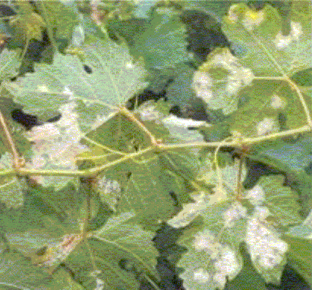
Le medesime condizioni sono state favorevoli alle infezioni crittogamiche, un po’ su tutte le colture, ma di particolare interesse sulla vite, soprattutto nel Nuorese. Sempre sulla vite è stata registrata un’eccezionale colatura dei fiori in particolare nella Nurra di Alghero.

Il modello EPI per la simulazione delle infezioni peronosporiche (Plasmopara viticola) ha posto in evidenza gli effetti delle elevate e frequenti piogge primaverili, segnalando diffusamente ed in maniera spesso continuativa il superamento delle soglie di intervento, fin dall’inizio della primavera. In realtà la coltura non si è trovata in uno stadio fenologico sensibile, avendo appena iniziato il germogliamento, ma soprattutto verso la fine di aprile può essere stato necessario un tempestivo intervento. Le condizioni meteorologiche sono risultate inoltre favorevoli agli attacchi di Botrite e per questo è stato un po’ ovunque programmato un intervento antibotritico associato ad un antiperonosporico. Sino a maggio il modello ha continuato ad indicare condizioni di elevato rischio di infezione peronosporica, in particolare in due periodi, intorno al 5-6 maggio e verso il 20 maggio su buona parte del territorio regionale, ad eccezione delle aree dove le precipitazioni sono state più modeste.

Sul finire della primavera, inoltre, sono stati segnalati attacchi abbastanza diffusi di Oidio, favoriti dal calo delle precipitazione e dal verificarsi di temperature miti.

Sull’olivo si è svolto il regolare sviluppo della generazione antofaga della Tignola sulla quale in alcuni casi è stato necessario intervenire. Sulle ortive di pieno campo non sono state segnalate particolari infestazioni.

Le simulazioni del modello di previsione della fenologia di Lobesia botrana hanno confermato un’evoluzione degli sfarfallamenti generalmente in linea con il normale sviluppo dell’insetto e senza il verificarsi di condizioni termiche limitanti lo sviluppo, con temperature ottimali per le ovideposizione e lo sviluppo degli stadi preimmaginali. Più o meno ovunque il picco della seconda generazione, importante per la difesa fitosanitaria, è stato simulato intorno all’ultima decade di giugno; solo in alcune località caratterizzate da un microclima più freddo è stato segnalato dal modello un ritardo anche di due settimane.

Estate 2004

Le condizioni meteorologiche dell’estate sono risultate favorevoli alle infestazioni dei parassiti, in particolare degli insetti. Le miti temperature hanno portato ad un ritardo nei primi attacchi di Bactrocera oleae, legato al ritardato accrescimento delle drupe, con le prime ovideposizione degli adulti posticipate di almeno due settimane rispetto agli anni precedenti. Tuttavia dalla fine di agosto l’insetto è risultato particolarmente temibile costringendo gli agricoltori ad effettuare interventi di difesa. Hanno caratterizzato l’estate anche diverse segnalazioni di afidi su ortive e agrumi e cocciniglie su arboree. A fine estate le condizioni sono risultate inoltre favorevoli ai primi attacchi da Ceratitis capitata, e le prime piogge di settembre hanno determinato situazioni di pericolo di elevate infestazioni di diversi fitofagi, laddove non è stato condotto un attento monitoraggio della presenza dei parassiti e quindi un appropriato e tempestivo intervento fitoiatrico, in particolare su ortive di pieno campo (es. carciofo, cavolo, finocchio) e sulle erbacee presenti (es. mais). In definita quindi l’estate è risultata particolarmente e potenzialmente pericolosa per le infestazioni di fitofagi a causa della mancanza del verificarsi di situazioni limitanti, ovvero di condizioni tali (es. grandinate, forti venti, elevati squilibri termici) da provocare le elevate e naturali mortalità nelle specie presenti in campo.

Il modello di simulazione della fenologia di Lobesia botrana ha indicato lo sviluppo della terza generazione in ritardo mediamente di circa 10 giorni rispetto al regolare ciclo generazionale dell’insetto, mentre il modello per la simulazione delle epidemie da Plasmopara viticola ha dato rare e sporadiche indicazioni di superamento delle soglie di intervento.

APPENDICE
Sommatorie termiche:
$\sum{}T=\sum{(T_{\text{med}}−T_{\text{soglia}})}$
in cui

∑ T sommatoria termica;
Tmed temperatura media giornaliera (°C);
Tsoglia temperatura di soglia (°C).

Indice di Winkler:

$$\text{IW}=\sum{T}=\sum_{1/4}^{{\text{31}}/{\text{10}}}{(T_{\text{med}}−\text{10}})$$
in cui

∑ T sommatoria termica;
Tmed temperatura media giornaliera (°C).
Indice di Huglin

$$\text{IH}=\sum_{1/4}^{{\text{30}}/9}{\frac{(T_{\text{med}}−\text{10})+(T_{\text{max}}−\text{10})}{2}K}$$
in cui

Tmed temperatura media giornaliera (°C);
Tmax temperatura massima giornaliera (°C);
K coefficiente legato alla lunghezza del giorno.
Indice di Fregoni

$$\text{IF}=\sum_{1/9}^{{\text{30}}/9}{(T_{\text{max}}−T_{\text{min}})x\sum{h}}$$

in cui
Tmax temperatura massima giornaliera (°C);
Tmin temperatura minima giornaliera (°C);
h numero di ore giornaliere con temperature < 10 °C.
Indice di Wind Chill
$$\text{WCI}=\text{33}+(T_{a}−\text{33})x(0\text{.}\text{474}+0\text{.}\text{454}\sqrt{V}−0\text{.}\text{454}V)$$
in cui

Ta= Temperatura giornaliera dell’aria (° C)
V= Velocità del vento (m/s)
Indice di Temperatura e Umidità

$$\text{THI}=1\text{.}8{xT}_{a}−((\text{1-}\frac{\text{Ur}}{\text{100}})x(T_{a}\text{-14}\text{.}3))+\text{32}$$

in cui
Ta =temperatura dell’aria (°C)
Ur= umidità relativa (%)

A questi cumulati andrebbe sommato l’equivalente in mm di pioggia della neve caduta durante l’inverno che, come già rilevato in più occasioni, non viene registrata. Di fatto, dunque, i cumulati delle zone più elevate andrebbero ulteriormente aumentati.
Tecnicamente di tratta di un indice di anomalia standardizzata superiore a +1, cioè di un evento con una probabilità di avvenire del 16 %.
In questo capitolo, per precipitazioni abbondanti si intendono i cumulati elevati sulla scala del giorno, mentre per precipitazioni intense si fa riferimento a cumulati alti su scala delle decine di minuti.
A titolo di confronto si segnala che in occasione dell’alluvione del 12-13 novembre 1999, i cumulati di precipitazione raggiunsero i 97.6mm/60min in una stazione dell’Ogliastra..
Il bilancio idro-meteorologico è espresso come semplice differenza tra il cumulato mensile di precipitazione ed il cumulato dell'evapotraspirazione di riferimento (ETo), espressi in millimetri; il valore mensile del bilancio, prescindendo dalle reali condizioni pedo-colturali, esprime indicativamente l'apporto meteorologico netto mensile al bilancio idrologico di un territorio.
Per omogeneità con le precedenti analisi, nello studio dell’indice di precipitazione il mese di maggio è stato aggregato a giugno-settembre.
In Appendice sono riportati in forma analitica i metodi di calcolo adottati.
In Appendice sono riportati in forma analitica i metodi di calcolo adottati
Il sensore AVHRR (Advanced Very High Resolution Radiometer) montato a bordo dei satelliti NOAA (National Oceanic and Atmospheric Administration of USA), acquisisce la scena osservata in 5 bande spettrali, cioè in 5 "intervalli" di lunghezza d'onda della radiazione elettromagnetica, dal visibile all'infrarosso termico ad una risoluzione spaziale di circa 1100 m x 1100 m. Il satellite NOAA vede la Sardegna come un insieme di 19.900 pixel, ognuno della superficie di 1,21 Km2. Per ognuno di essi calcola il valore dell’NDVI. Nella sua formulazione come NDVI (Normalized Difference Vegetation Index), l’Indice di vegetazione sfrutta la diversa risposta della copertura vegetale alle bande spettrali del visibile (rosso) e dell’infrarosso vicino, e fornisce un valore numerico adimensionale, teoricamente compreso tra -1 e +1. Tale valore è stato dimostrato essere in stretta relazione con lo stato di salute della vegetazione, intesa come biomassa e area fogliare (Leaf Area Index), ed ai processi biochimici ad essa correlati (attività fotosintetica). La relazione mostra l’algoritmo che calcola l’NDVI, dove NIR indica la banda spettrale dell’infrarosso vicino, mentre R quella del rosso: $$\text{NDVI}=\frac{\text{NIR}−R}{\text{NIR}+R}$$

